МІНІСТЕРСТВО ОСВІТИ І НАУКИ УКРАЇНИ

Дніпровський національний університет

імені Олеся Гончара

Факультет прикладної математики

Кафедра комп'ютерних технологій

**ЗВІТ**

**З ЛАБОРАТОРНОЇ РОБОТИ №3**

**«Організація лінійних однозвʼяхкових списків»**

з дисципліни «Алгоритми і структури даних»

Варіант № 14

Виконав:

студент групи ПА-22-2

Овдієнко Андрій Володимирович

м. Дніпро

2023 р.

**Зміст**

**Постановка задачі** 3

**Обов’язкові вимоги** 3

**Індивідуальні завдання за варіантом № 14** 3

**Опис розвʼязку** 5

**Опис створення списка** 5

**Опис додавання елементів до списка** 5

**Опис відображення списка** 6

**Опис видалення елемента списка** 6

**Опис очищення списка** 7

**Опис індивідуального завдання** 8

**Опис допоміжних функцій** 8

**Опис основної функції** 8

**Вихідний текст програми (з необхідними коментарями)** 10

**Опис інтерфейсу (керівництво користувача)** 30

**Опис тестових прикладів та скріншоти їх реалізації** 31

**Видалення та обробка порожнього списка** 31

**Додавання елементів у порожній список та перевірка їх розташування виводом на екран** 32

**Перевірка на некоректний ввід пунктів меню** 36

**Перевірка додавання до списку лише цілих чисел** 37

**Перевірка видалення способом видалення непарних елементів** 39

**Перевірка видалення способом видалення парних елементів** 43

**Перевірка вибору способом видалення одного елемента парним або непарним способом** 45

**Перевірка роботи індивідуального завдання** 47

**Перевірка видалення всього списка** 48

**Післяопераційна перевірка списку** 49

**Аналіз результатів** 52

**Висновки** 54

**Постановка задачі**

На мові С++ розробити програму, в якій реалізувати обробку лінійного однозв’язного списку, елементами якого є цілі числа.

**Обов’язкові вимоги**

* Після завантаження програма пропонує користувачеві меню для вибору дії з

такими пунктами:

1. Додати елемент до списку

* для парних варіантів – на початок списку;
* для непарних варіантів – в кінець списку.

Значення елементу, що додається, вводити з клавіатури.

1. Видалити елемент зі списку.

* для парних варіантів – за номером елемента в списку. Номер вводити з клавіатури;
* для непарних варіантів – за значенням. Значення елементу вводити з клавіатури. Видалити перший елемент з заданим значенням, який зустрівся.

1. Вивести елементи списку на екран.
2. Очистити список (видалити всі елементи).
3. Пункт щодо індивідуального завдання згідно з варіантом. 6. Завершення роботи.

* Організувати роботу програми таким чином, щоб перелічені вище дії можна було б виконувати неодноразово за один сеанс роботи програми. Приклад програмної організації текстового меню наведено у лабораторній роботі № 1.
  + При видаленні елементів передбачити обробку помилкових ситуацій, коли будуть виконуватися спроби видалення елемента із порожньої структури.

**Індивідуальні завдання за варіантом № 14**

Реалізувати алгоритм, який знаходить мінімальний елемент xmin списку та перетворити кожний елемент списку x на (x - xmin).

**Опис розвʼязку**

**Опис створення списка**

Структура element в даному випадку представляє собою елемент однозв'язного списку.

“

struct element // Створюємо структуру яку оголошуємо через "element".

{

int data; // Поле даних, в даному випадку – цілого типу.

element* next; // Вказівник на наступний елемент списку.

};

”

Кожен елемент містить поле data, що зберігає цілі числа, та вказівник next на наступний елемент списку.

**Опис додавання елементів до списка**

Функція AddStart додає новий елемент в початок списку. Якщо список є порожнім, вона просто робить початковий елемент рівним новому. В іншому випадку вона додає новий елемент на початок списку.

Функція AddEnd додає новий елемент в кінець списку. Вона також перевіряє, чи є список порожнім, і якщо так, то робить новий елемент єдиним елементом у списку. У випадку, коли список не порожній, вона проходить по списку до останнього елементу і додає до нього новий елемент.

Функція AddElement визначає, чи кожен новий елемент буде доданий до початку або кінця списку в залежності від того, чи є він парним числом.

Функція Add відповідає за введення значення від користувача для нового елементу. Вона також перевіряє, чи введене значення є цілим числом, та викликає функцію AddElement для додавання нового елементу до списку.

У цілому, ці функції: “AddStart”, “AddEnd”, “AddElement”, “Add” - разом дозволяють додавати елементи в початок або кінець списку в залежності від умови та коректно обробляти введені користувачем значення.

**Опис відображення списка**

Функція DisplayListWithIndices виводить елементи списку разом з їхніми індексами. Вона приймає посилання на список і перевіряє, чи він порожній. Якщо список порожній, то вона виводить відповідне повідомлення. У протилежному випадку вона пройде по елементах списку, виведе значення кожного елемента разом з його індексом, який буде збільшуватися з кожним наступним елементом. Форматований вивід робить пріоритетом відображення елементів разом з їхніми індексами.

Ця функція виконує важливу роль у спостереженні даних та візуалізації списку, дозволяючи користувачеві швидко побачити кожен елемент разом з його позицією у списку.

**Опис видалення елемента списка**

Функція ElementFromIndex знаходить елемент за вказаним індексом у зв'язаному списку. Вона приймає зв'язаний список (List), номер індексу і посилання на об'єкт element як вихідні параметри. Функція проходить через список з допомогою лічильника counter, доки не знайде елемент з вказаним індексом, та присвоює значення цього елемента змінній elem.

Функція DeleteElementFromList видаляє перше входження елемента з вказаною значенням зі зв'язаного списку. Під час ітерації по списку вона видаляє поточний елемент, якщо він має вказане значення, зберігаючи цілісність списку.

Функція DeleteAtIndex видаляє елемент зі зв'язаного списку за вказаним індексом. Якщо індекс - 0, вона видаляє перший елемент. У протилежному випадку вона знаходить попередній елемент за індексом, видаляє наступний елемент і поновлює посилання.

Функція CheckIfNumberExists перевіряє, чи є заданий елемент у зв'язаному списку. Вона приймає зв'язаний список (List) та значення, яке потрібно знайти. Функція перевіряє кожен елемент у списку, порівнюючи його значення з вказаним числом. Якщо знайдено елемент з вказаним числом, функція повертає true, в іншому випадку - false.

Функція Index знаходить елемент у зв'язаному списку за вказаним індексом та зберігає його у змінну elem. Вона приймає зв'язаний список (List), номер індексу елемента та змінну elem як параметри. Функція проходить через список у циклі, лічильник c відповідає поточному індексу. Якщо поточний індекс дорівнює вказаному, значення поточного елементу присвоюється elem.data.

Функція DeletElementbyList видаляє елементи зі зв'язаного списку. У функції виконується перевірка наявності елементів у списку та вибір типу видалення (парний за номером елемента або непарний за значенням). На початку функції проводиться перевірка, щоб переконатися, що список не є порожнім. Далі, користувач запитується про тип елемента, який потрібно видалити (парний або непарний) та про індекс або значення елемента.

Після отримання від користувача відповідної інформації, проводиться перевірка коректності введених даних. Якщо введені дані коректні, функція видаляє вказаний елемент зі списку. При цьому, якщо елемент коректно видалено, виводиться повідомлення про успішне видалення.

Невдача коректного видалення буде вказувати на некоректні вхідні дані або помилку, і користувачеві буде надано відповідне повідомлення.

**Опис очищення списка**

Функція Delet видаляє всі елементи зі зв'язаного списку. У разі, якщо список є порожнім, виводиться відповідне повідомлення про те, що список уже порожній. Якщо список має елементи, то вони почергово видаляються за допомогою оператора delete, а потім пояснюється, що всі елементи були успішно видалені зі списку.

Цей розв'язок містить перевірку на наявність елементів у списку, далі виконується видалення кожного елемента зі списку та виводиться повідомлення про успішне видалення всіх елементів із списку.

**Опис індивідуального завдання**

Функція Task приймає список елементів і виконує дію x=(x-xmin) для кожного значення списку. Спочатку створюється копія списку, і якщо вихідний список порожній, виводиться відповідне повідомлення. У протилежному випадку обчислюється мінімальне значення в списку, виводиться це значення та дія, яку необхідно виконати для кожного елементу у списку. Після цього для кожного елементу списку виконується зазначена дія, і змінений список виводиться на екрані.

**Опис допоміжних функцій**

Функція Exit не приймає жодних параметрів і виводить повідомлення про завершення програми.

Функція UnReal також не має параметрів і виконує очищення потоку введення, а потім ігнорує всі символи до кінця рядка у введенні, якщо такі символи існують. Після цього виводить повідомлення про неправильний вибір і просить користувача спробувати ще раз. Це дозволяє уникнути зациклювання програми в разі неправильного вводу користувача.

**Опис основної функції**

У даному розв'язку ми маємо головну функцію main, яка виконує основну логіку програми. Змінні menu та fmenu використовуються для вибору пунктів меню.

У циклі do-while відбувається виведення меню на екран та зчитування вибору користувача. Після цього виконується перевірка вибору та виклик відповідних функцій залежно від вибору користувача.

При виборі пункту меню "1" (додавання елемента до списку) викликається функція Add(Lhead), яка додає парний елемент у початок списку, непарний – у кінець списку (значення елемента вводиться з клавіатури та являється цілим числом).

При виборі пункту меню "2" (видалення елемента зі списку) викликається функція DeletElementbyList(Lhead), яка видаляє парний елемент по індексу (індекс вводиться з клавіатури), непарний – по значенню (значення вводиться з клавіатури).

При виборі пункту меню "3" (вивід списку) викликається функція DisplayListWithIndices(Lhead), яка виводить список та індекси до них.

При виборі пункту меню "4" (очищення списку) викликається функція Delete(Lhead), яка видаляє всі елементи в списку.

При виборі пункту меню "5" (індивідуальне завдання) викликається функція Task(Lhead), яка знаходить мінімальне значення в списку та віднімає його від кожного значення в списку.

При виборі пункту меню "6" (завершення роботи) викликається функція Exit(), яка виводить повідомлення про завершення програми.

Якщо користувач вводить недійсний пункт меню, викликається функція UnReal(), яка очищує введений потік та просить користувача спробувати ще раз.

Цикл буде продовжуватися, доки користувач не вибере пункт "6" (завершення роботи).

Останній рядок return 0; вказує на успішне завершення програми, а функція main повертає ціле значення 0.

**Вихідний текст програми (з необхідними коментарями)**

#include <iostream> // Підключення заголовкового файлу для вводу-виводу даних.

using namespace std; // Використання простору імен std.

int el; // Змінна, яка містить ціле число для елементів у списку.

double e; // Змінна, яка містить число число з подвійною точністю для перевірки вводу значень у списку.

bool read = true; // Змінна, яка містить істину та перевіряє який саме елемент будемо видаляти у списку: парний, непарний.

struct element // Створюємо структуру яку оголошуємо через "element".

{

int data; // Поле даних, в даному випадку – цілого типу.

element* next; // Вказівник на наступний елемент списку.

};

void AddEnd(element* &List, element* New) // Функція, яка додає елемент у кінець списку. Вона приймає список та значенння нового елемента.

{

if(List == nullptr) // Якщо перший елемент є пустим.

{

List = New; // Надаємо йому значення нового елемента.

}

else // Якщо перший елемент не є пустим.

{

element* node = List; // Створюємо копію списку.

while(node->next != nullptr) // Поки наступний елемент не буде пустим (у копії).

{

node = node->next; // Переходимо до наступного елемента.

}

node->next = New; // Надаємо наступному елементу значення нового елемента.

}

}

void AddStart(element* &List, element* New) // Функція, яка додає елемент у початок списку. Вона приймає список та значенння нового елемента.

{

if(List == nullptr) // Якщо перший елемент є пустим.

{

List = New; // Надаємо йому значення нового елемента.

}

else // Якщо перший елемент не є пустим.

{

element* node = List; // Створюємо копію списку.

New->next = List; // Те, що буде після "New" - буде наш список.

List = New; // Перше значення листа буде "New".

}

}

void AddElement(element* &List, int data) // Функція, яка додає елемент або в початок або в кінець, в залежності від парності елемента. Вона приймає список та ціле значенння.

{

element* New = new element; // Виділяємо памʼять під новий елемент.

New->data = data; // Записуємо данні елемента.

New->next = nullptr; // Первісно встановлюємо нульовий показник.

if(data % 2 == 0) // Якщо елемент парний.

{

AddStart(List, New); // Додаємо елемент у початок списку.

}

else // Якщо елемент не парний.

{

AddEnd(List, New); // Додаємо елемент у кінець списку.

}

}

void Add(element* &List) // Функція, яка додає елемент, але перед цим перевіряє чи він правильно введений. Вона приймає список.

{

cout << "\nВведіть ціле число: "; // Просимо ввести ціле число (елемент списку).

while(true) // Поки істина.

{

cin >> e; // Вводимо значення, яке хочемо додати.

el = e; // робимо це значення цілого виду.

if (cin.fail() || el != e ) // Якщо введено не число або не ціле число.

{

cin.clear(); // Очищення потоку введення.

cin.ignore(numeric_limits<streamsize>::max(), '\n'); // Пропуск всіх символів до кінця рядка у введенні, якщо такі символи існують.

cout << "\nBибачте, але це не ціле число.\nВведіть ціле число: "; // Виводимо повідомлення про некоректне введення.

}

else break; // Якщо цілий елемент введено коректно, то цикл перевірки закінчується.

}

AddElement(List, el); // Додаємо елемент або в початок або в кінець, в залежності від парності елемента.

}

void DisplayListWithIndices(element* &List) // Функція, яка елементи списку. Вона приймає список.

{

element* Node = List; // Створюємо копію списку.

if(Node == nullptr) // Якщо перший елемент є пустим.

{

cout << "\nЛист порожній.\n"; // Виводимо повідомлення про те, що список порожній.

}

else // Якщо перший елемент не є пустим.

{

cout << "\nЕлементи та їх індекси:\n"; // Виводимо повідомлення про те, що буде виводитися.

int index = 1; // Сворюємо змінну, яка відповідає за кількість елементі та надаємо значення "1".

while (Node != nullptr) // Поки елемент не буде пустим (у копії).

{

cout << "\n Елемент: " << Node->data << ", індекс: " << index ; // Виводимо елементи та індекси списку (копії).

Node = Node->next; // Надаємо поточному значенню елемента - значення наступного елемента.

index++; // Збільшуємо індекс на одиницю.

if(Node != nullptr) cout << ";\n"; // Якщо список ще не пустий, то виводимо крапку з комою.

else cout << ".\n"; // Якщо список пустий, то виводимо крапку.

}

}

}

void ElementFromIndex(element* &List, int index, element &elem) // Функція, яка знаходить елемент по індексу. Вона приймає список, номер індексу та елемент в який треба зберегти цей список.

{

int counter = 1; // Сворюємо змінну, яка відповідає за кількість елементі та надаємо значення "1".

element *current = List; // Створюємо копію списку.

while (current != nullptr) // Поки елемент не буде пустим (у копії).

{

if (counter == index) // Якщо знаходимо елемент із індексом, який шукаємо по індексу.

{

elem = *current; // Надаємо нашій змінній значення елемента в списку.

break; // Виходимо з циклу.

}

current = current->next; // Надаємо поточному значенню елемента - значення наступного елемента.

counter++; // Збільшуємо індекс на одиницю.

}

}

void DeleteElementFromList(element* &List, int value) // Функція, яка видаляє елемент із списку. Вона приймає список та значення, яке треба видалити, але лише перше, яке зістріниться.

{

element* current = List; // Створюємо копію списку.

element* previous = nullptr; // Заголовок – вказівник на перший елемент списку та надання значення нуля.

while (current != nullptr) // Поки елемент не буде пустим (у копії).

{

if (current->data == value) // якщо елемент, який потрібно видалити знайдено.

{

if (previous) // Якщо пустий елемент.

{

previous->next = current->next; // Додатковий список, наступний елемент у ньому, приймає значення наступного елемента у копії списку.

}

else // Якщо не пустий елемент.

{

List = current->next; // Список приймає значення наступного елемента своєї копії.

}

delete current; // Видаляємо елемент у копії.

break; // Виходимо із циклу.

}

previous = current; // Додатковий список приймає значення копії списка.

current = current->next; // Надаємо поточному значенню елемента - значення наступного елемента (копії).

}

}

void DeleteAtIndex(element* &List, int index) // Функція, яка видаляє елемент із списку по індексу. Вона приймає список та значення індекса аргумента, який потрібно видалити.

{

if (List == nullptr) // Якщо перший елемент є пустим.

{

return; // Закінчуємо функцію.

}

if (index == 0) // Якщо це перший елемент.

{

element *temp = List; // Створюємо копію списку.

List = List->next; // Надаємо поточному значенню елемента - значення наступного елемента (копії).

delete temp; // Видаляємо елемент списка.

}

else // Якщо це не перший елемент.

{

element *current = List; // Створюємо копію списку.

for (int i = 0; current != nullptr && i < index - 1; i++) // Поки елемент не буде пустим (у копії).

{

current = current->next; // Надаємо поточному значенню елемента - значення наступного елемента (копії).

}

if (current == nullptr || current->next == nullptr) // Якщо дійсний або наступний елемент не буде пустим (у копії).

{

return; // Закінчуємо функцію.

}

element *temp = current->next; // Надаємо значення наступного елемента списку новому списку.

current->next = current->next->next; // Надаємо наступному елементу значення, яке йде за ним.

delete temp; // Видаляємо елемент списка.

}

}

bool CheckIfNumberExists(element* List, int number) // Функція, яка перевіряє чи є елемент у списку. Вона приймає список та значення, яке треба знайти.

{

while (List != nullptr) // Поки лист не пустий.

{

if (List->data == number) // Якщо є такий елемент, який ми шукаємо.

{

return true; // Повертаємо істину.

}

List = List->next; // Надаємо поточному значенню елемента - значення наступного елемента.

}

return false; // Повертаємо неправду, бо такого елемента не знайшли у списку.

}

element Index(element* &List, int index, element &elem) // Функція, яка знаходить елемент у списку по індексу та зберігає у "elem". Вона приймає список, номер (індекс) елемента та змінну в яку запише знайдений елемент.

{

element* Node = List; // Створюємо копію списку.

int c = 0; // Створюємо топоміжний індекс елементів.

while (Node != nullptr) // Поки лист не пустий (копія).

{

if(c==index) // Якщо є такий індекс.

{

elem.data = Node->data; // Змінна приймає значення елемента із цим індексом.

}

c++; // до індексу додається один.

Node = Node->next; // Надаємо поточному значенню елемента - значення наступного елемента.

}

return elem;

}

void DeletElementbyList(element* &List) // Функція, яка видаляє елемент у списку: для парних варіантів – за номером елемента в списку; для непарних варіантів – за значенням. Вона приймає список.

{

if(List == nullptr) // Якщо перший елемент є пустим.

{

cout << "\nЛист уже порожній. Неможливо видалити елемент, коли їх взагалі немає.\n"; // Виводимо повідомлення про вже порожній лист.

}

else // Якщо перший елемент не є пустим.

{

element* Node = List; // Створюємо копію списку.

element elem; // Створюємо допоміжну змінну в яку будемо записувати елемент із списка, який визначемо по індексу.

int index = 1; // Створюємо змінну, яка відповідає за кількість елементі та надаємо значення "1".

bool corect = false; // Створюємо змінну, яка нам дасть знати, чи правильно введене число.

while (Node != nullptr) // Поки елемент не буде пустим (у копії).

{

Node = Node->next; // Надаємо поточному значенню елемента - значення наступного елемента.

index++; // Збільшуємо індекс на одиницю.

}

// Просимо сказати користувача який саме будемо видаляти елемент: парний - 2, непарний - 1.

cout << "\nБудемо видаляти парний чи непарний елемент?\n";

cout << "\n - Якщо непарний - натисни \"1\".\n";

cout << "\n - Якщо парний - натисни \"2\";\n";

cout << "\nВведіть свій вибір: "; // Просимо користувача ввести варіант.

while(true) // Поки істина.

{

cin >> e; // Вводимо значення елемента.

if (!cin) {} // Якщо це не число, то нічого не робимо.

else if(e == 1.00){ read = false; break;} // Якщо введено цілу одиницю, то "read" приймає значення "false".

else if (e == 2.00) {read = true; break;} // Якщо введено цілу двійку, то "read" приймає значення "true".

cin.clear(); // Очищення потоку введення.

cin.ignore(numeric_limits<streamsize>::max(), '\n'); // Пропуск всіх символів до кінця рядка у введенні, якщо такі символи існують.

// Пишемо, що від некоректний, повторюємо умову та просимо ввести ще раз вибір.

cout << "\nBибачте, але це не числа 1 чи 2.\n";

cout << "\nБудемо видаляти парний чи непарний елемент?\n";

cout << "\n - Якщо непарний - натисни \"1\".\n";

cout << "\n - Якщо парний - натисни \"2\";\n";

cout << "\nВведіть свій вибір: ";

}

if (read == true) // Якщо хочемо видалити парний елемент.

{

cin.clear(); // Очищення потоку введення.

cin.ignore(numeric_limits<streamsize>::max(), '\n'); // Пропуск всіх символів до кінця рядка у введенні, якщо такі символи існують.

cout << "\nВведіть номер індекса цього елемента: "; // Просимо ввести індекс парного елемента у списку.

cin >> e; // Вводимо значення індекса.

el = e; // Надаємо значенню "int" значення введеного значення.

if (cin.fail()) cout << "\nЦе взагалі не число.\n"; // Якщо введено взагалі не число, то виводимо відповідне повідомлення.

else // Якщо введено число.

{

if (el == e) // Якщо значення "int" таке ж саме значення, що і "double".

{

if(el <= 0 || el > index-1) cout << "\nДоступні індекси в діапазоні [1; " << index-1 << "].\n"; // Якщо немає елемента з таким індексом, то говоримо, які є допустимі значення.

else corect = true; // Якщо є елемент з таким індексом, тоговоримо, що все коректно.

}

else cout << "\nЦе не натуральне число.\n"; // Якщо значення "int" не таке ж саме значення, що і "double", то виводимо повідомлення про те, що введено не натуральне число.

cin.clear(); // Очищення потоку введення.

cin.ignore(numeric_limits<streamsize>::max(), '\n'); // Пропуск всіх символів до кінця рядка у введенні, якщо такі символи існують.

}

if (corect == true) // Якщо є елемент з таким індексом.

{

Index(List, (el-1), elem); // Знаходимо елемент по індексу.

if (elem.data % 2 == 0) corect = true; // Якщо елемент парний, то все коректно.

if (elem.data % 2 != 0) // Якщо елемент не парний.

{

cout << "\nЦе не парний аргумент.\n"; // Говоримо, що це не парний елемент.

corect = false; // Запамʼятовуємо, що значення некоректне.

}

}

if (corect == true) // Якщо елемент парний.

{

DeleteAtIndex(List, (el-1)); // Видаляємо елемент по індексу.

cout << "\nЕлемент видалено успішно.\n"; // Говоримо, що видалення пройшло успішно.

}

if (corect == false) cout << "\nЕлемент не видалено.\n"; // Якщо елемент не парний, то говоримо, що елемент не видалено.

}

if (read == false) // Якщо хочемо видалити не парний елемент.

{

cin.clear(); // Очищення потоку введення.

cin.ignore(numeric_limits<streamsize>::max(), '\n'); // Пропуск всіх символів до кінця рядка у введенні, якщо такі символи існують.

cout << "\nВведіть цей елемент: "; // Просимо користувача ввести цей елемент, який хочемо видалити.

cin >> e; // Вводимо значення індекса.

el = e; // Надаємо значенню "int" значення введеного значення.

if (cin.fail()) cout << "\nЦе взагалі не число.\n"; // Якщо введено взагалі не число, то виводимо відповідне повідомлення.

else

{

if (el == e) // Якщо значення "int" таке ж саме значення, що і "double".

{

bool exists = CheckIfNumberExists(List, el); // Створюємо змінну, яка приймає значення функції правда або брехня, чи є елемент в списку.

if (exists) corect = true; // Якщо елемент є в списку, то все коректно.

else cout << "\nТакого числа у списку немає.\n" << endl; // Якщо елемента немає в списку, то говоримо, що його немає.

}

else cout << "\nЦе не натуральне число.\n"; // Якщо значення "int" не таке ж саме значення, що і "double", то виводимо повідомлення про те, що введено не натуральне число.

cin.clear(); // Очищення потоку введення.

cin.ignore(numeric_limits<streamsize>::max(), '\n'); // Пропуск всіх символів до кінця рядка у введенні, якщо такі символи існують.

}

if (corect == true) // Якщо є такий елемент.

{

if(el % 2 ==0) // Якщо він парний.

{

cout << "\nЦе парний аргумент.\n"; // Говоримо, що це парний елемент.

corect = false; // Запамʼятовуємо, що значення некоректне.

}

if(el % 2 != 0) corect = true; // Якщо елемент не парний, то все коректно.

}

if (corect == true) // Якщо елемент не парний.

{

DeleteElementFromList(List, el); // Видаляємо елемент у списку за значенням (лише перший, який зустрівся).

cout << "\nЕлемент видалено успішно.\n"; // Говоримо, що видалення пройшло успішно.

}

if (corect == false) cout << "\nЕлемент не видалено.\n"; // Якщо елемент парний, то говоримо, що елемент не видалено.

}

}

}

void Delet(element* &List) // Функція, яка видаляє всі елементи списка. Вона приймає список.

{

if(List == nullptr) // Якщо перший елемент є пустим.

{

cout << "\nЛист уже порожній. Неможливо видалити всі елементи, коли їх взагалі немає.\n"; // Виводимо повідомлення про вже порожній лист.

}

else // Якщо перший елемент не є пустим.

{

while (List != nullptr) // Поки лист не пустий.

{

delete List; // Видаляємо елемент списка.

List = List->next; // Надаємо поточному значенню елемента - значення наступного елемента.

}

cout << "\nBидалено всі елементи зі списку.\n"; // Виводимо повідомлення про видалення всіх елементів зі списку.

}

}

void Task(element* List) // Функція, яка виконує дію x=(x-xmin), де х - кожне значення списку. Вона приймає список.

{

element* Node = List; // Створюємо копію списку.

if(Node == nullptr) // Якщо перший елемент є пустим.

{

cout << "\nЛист порожній.\n"; // Виводимо повідомлення про те, що список порожній.

}

else // Якщо перший елемент не є пустим.

{

DisplayListWithIndices(List); // Виводимо список.

element elem; // Створюємо якись елемент, такого ж типу, як елемент у списку.

ElementFromIndex(List, 1, elem); // Надаємо цьому елементу значення першого елемента.

int xmin = elem.data; // Надаємо змінній, яка відповідає за найменший елемент, значення першого елемента.

while (Node != nullptr) // Поки елемент не буде пустим (у копії).

{

if (Node->data < xmin) // Якщо елемент менший за змінну, яка відповідає за найменший елемент.

{

xmin = Node->data; // Надаємо змінній, яка відповідає за найменший елемент, значення елемента меншого за нього самого.

}

Node = Node->next; // Надаємо поточному значенню елемента - значення наступного елемента.

}

Node = List; // Оновлюємо копію списку.

int min = xmin; // Створюємо копію найменшого значення.

char pm = '-'; // Створюємо змінну, яка відповідатиме за значення плюс або мінус.

cout << "\nМінімальне значення листа: " << min; // Виводимо мінімальне значення списку.

if (min < 0) { min = -min; pm = '+';} // Якщо значення відʼємне, то змінна, яка відповідає за значення плюс або мінус, приймає значення плюс.

cout << ".\nНехай кожен елемент у списку - це \"x\", тоді виконується умова \"x\" = \"x\" " << pm << " " << min << ".\n"; // Виводимо дію, яка виконується x=(x-xmin).

while (Node != nullptr) // Поки елемент не буде пустим (у копії).

{

Node->data -= xmin; // елемент приймає своє значееня і від нього віднімається найменше значення.

Node = Node->next; // Надаємо поточному значенню елемента - значення наступного елемента.

}

DisplayListWithIndices(List); // Виводимо отриманий список.

}

}

void Exit() // Оголошення функції Exit без параметрів. Ця функція виводить повідомлення про завершення програми.

{

cout << "\nВихід..." << "\n\n\n"; // Виводить повідомлення про вихід із програми.

}

void UnReal() // Оголошення функції UnReal без параметрів. Ця функція недозволяє програмі зациклитися при неправильному вводі користувача пунктів меню.

{

cin.clear(); // Очищення потоку введення.

cin.ignore(numeric_limits<streamsize>::max(), '\n'); // Пропуск всіх символів до кінця рядка у введенні, якщо такі символи існують.

cout << "\nНевірний вибір. Будь ласка спробуйте ще раз.\n"; // Виводить повідомлення про неправильний вибір і просить спробувати ще раз.

}

int main(int argc, char** argv) // Oголошення функції "main()", яка приймає параметри "argc" (кількість аргументів командного рядка) та "argv" (масив з аргументами командного рядка), і повертає ціле значення.

{

double menu; // Визначення змінної "menu", яка містить число число з подвійною точністю для перевірки вводу пунктів меню.

int fmenu; // Визначення змінної "fmenu", яка містить ціле число для вибору пунктів меню.

element* Lhead = nullptr; // Заголовок – вказівник на перший елемент списку та надання значення нуля.

do // Робити.

{

// Вивід пунктів меню.

cout << "\nМеню:\n";

cout << " 1. Додати елемент до списку\n";

cout << " −для парних варіантів – на початок списку;\n";

cout << " −для непарних варіантів – у кінець списку.\n";

cout << " Значення елементу, що додається, вводити з клавіатури.\n";

cout << " 2. Видалити елемент зі списку.\n";

cout << " −для парних варіантів – за номером елемента в списку.\n";

cout << " Номер вводити з клавіатури;\n";

cout << " −для непарних варіантів – за значенням.\n";

cout << " Значення елементу вводити з клавіатури. Видалити перший елемент з заданим значенням, який зустрівся.\n";

cout << " 3. Вивести елементи списку на екран.\n";

cout << " 4. Очистити список (видалити всі елементи).\n";

cout << " 5. Пункт щодо індивідуального завдання згідно з варіантом.\n";

cout << " 6. Завершення роботи.\n";

cout << "\nВведіть свій вибір: "; // Просимо користувача ввести пункт меню, який він хоче виконати.

cin >> menu; // Ввід пункта меню.

fmenu = menu; // Перевірка вводу на ціле число

if (fmenu == menu) {} // Перевірка вводу на ціле число.

else fmenu = -1; // Якщо не ціле число чи взагалі якась маячня, то пункт меню надає значення "-1".

switch (fmenu) // Перехід до відповідного варіанту в залежності від вибору користувача.

{

case 1: // Якщо введено "1".

Add(Lhead); // Функція додає елемент до списку.

break; // Завершення виконання case 1.

case 2: // Якщо введено "2".

DeletElementbyList(Lhead); // функція видаляє елемент зі списку.

break; // Завершення виконання case 2.

case 3: // Якщо введено "3".

DisplayListWithIndices(Lhead); // Функція виводить елементи списку.

break; // Завершення виконання case 3.

case 4: // Якщо введено "4".

Delet(Lhead); // Функція видаляє всі елементи списку.

break; // Завершення виконання case 4.

case 5: // Якщо введено "5".

Task(Lhead); // Функція виконує індивідуальне завдання.

break; // Завершення виконання case 5.

case 6: // Якщо введено "6".

Exit(); // Функція завершує роботу программи.

break; // Завершення виконання case 6.

default: // Інші випадки.

UnReal(); // Функція обробляє нереалізовані пункти.

break; // Завершення виконання default.

}

cout << "\n";

}while(menu!=6); // Повторення циклу, доки користувач не вибере пункт 6 (завершення роботи).

return 0; // Повертається значення 0 для позначення успішного завершення програми.

}

**Опис інтерфейсу (керівництво користувача)**

Головна програма містить набір функцій для роботи з масивом, які виконують наступні дії:

1. Add(Lhead) - фінкція додає елементи до списку: якщо елемент парний - на початок, якщо непарний - в кінець.
2. DeletElementbyList(Lhead) - функція видаляє один елемент зі списку: якщо він парний - по індексу, якщо непарний - по значенню.
3. DisplayListWithIndices(Lhead) - функція виводить елементи списку.
4. Delet(Lhead) - функція видаляє всі елементи списку.
5. Task(Lhead) - функція знаходить мінімальний елемент у списку, а потім віднімає його від кожного значення списка.
6. Exit() - функція завершує роботу программи.

Інтерфейс для користувача виглядає так:

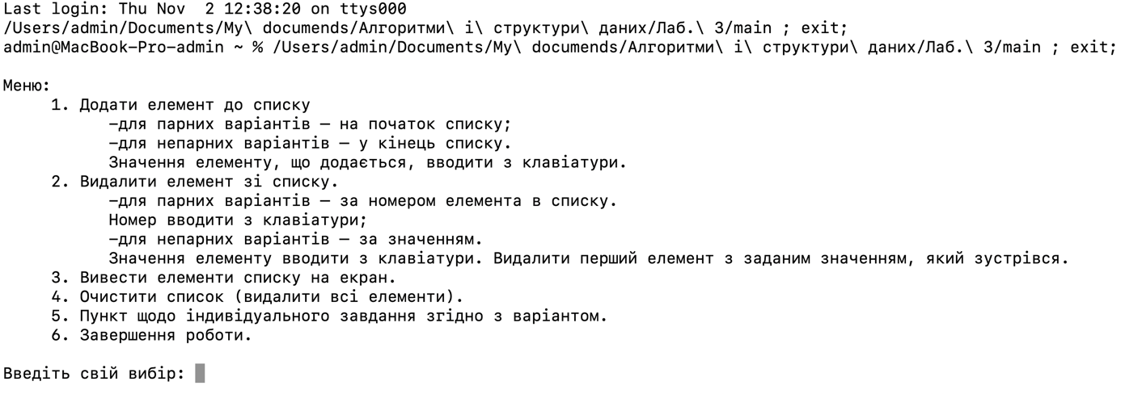

Рисунок 1 - Інтерфейс програми користувача.

Користувач може обрати одну з цих дій, натискаючи відповідний номер, і програма виконає вибрану операцію. Цикл повторюється до тих пір, поки користувач не натисне 6 для виходу з програми.

Це керівництво користувача, яке пояснює основний функціонал програми, дозволяючи користувачу заповнювати список, виводити його на екран та виконувати різні завдання із ним, враховуючи видалення.

**Опис тестових прикладів та скріншоти їх реалізації**

**Видалення та обробка порожнього списка**

Для початку перевіримо, чи можна вивести, видалити всі чи один елемент у списку, чи зробити індивідуальне завдання x = ( x - xmin), якщо список порожній.

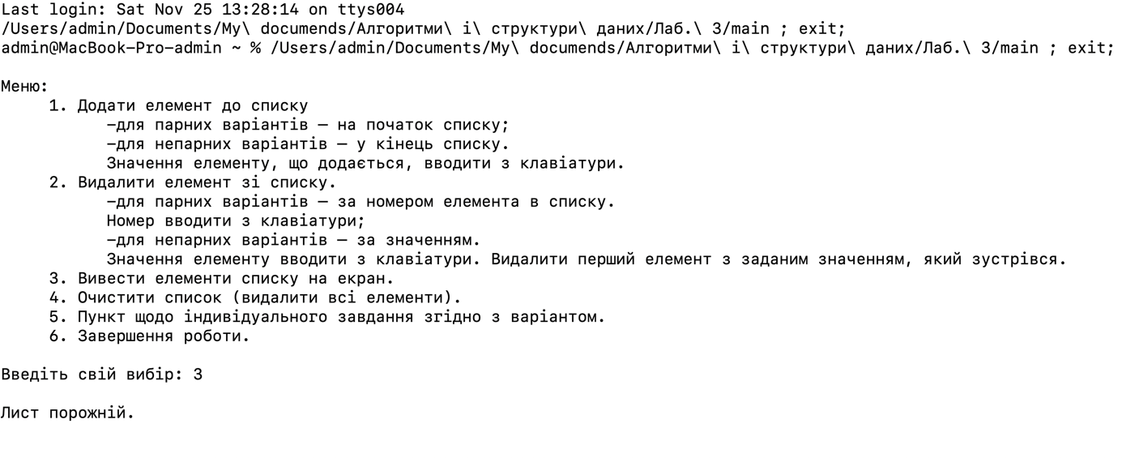

Рисунок 2 – Перевірка виводу порожнього списка..

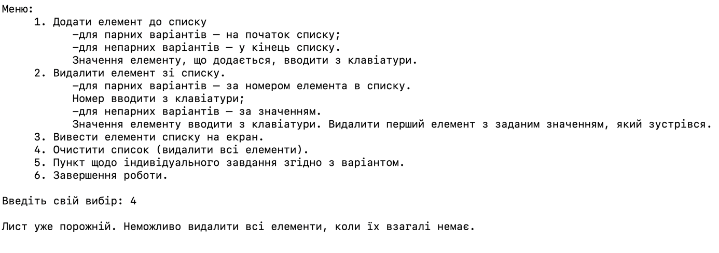

Рисунок 3 – Перевірка видалення всіх елементів із порожнього списка.

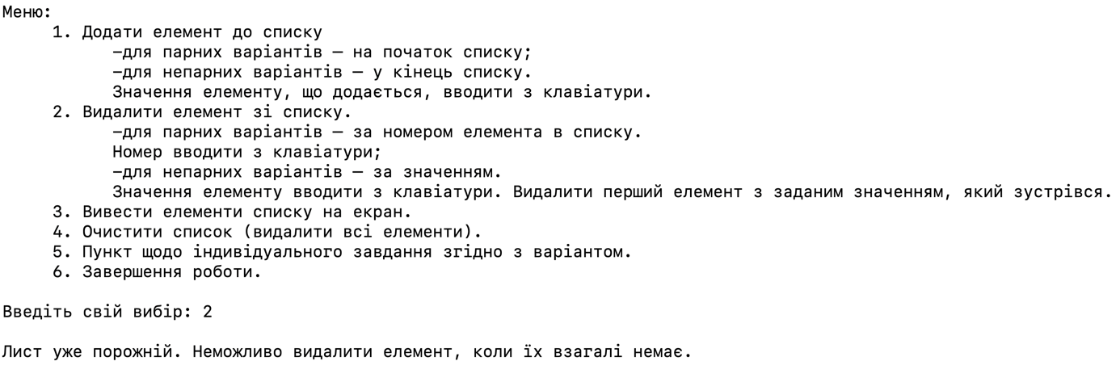

Рисунок 4 – Перевірка видалення одного елемента із порожнього списку.

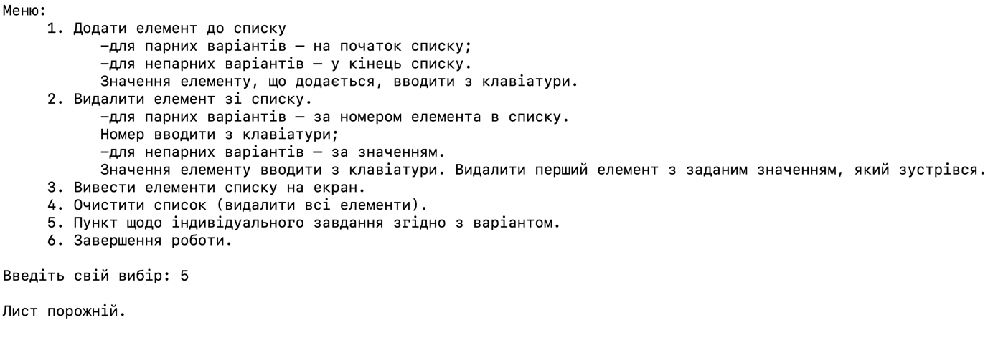

Рисунок 5 – Перевірка роботи індивідуального завдання над порожнім списком.

**Додавання елементів у порожній список та перевірка їх розташування виводом на екран**

Тепер додамо 11 чисел: -5, -4, -3, -2, -1, 0, 1, 2, 3, 4, 5 – саме в такому порядку. У нас мають парні варіанти додаватися в початок - непарні в уінець. Має вийти наступне розташування: 4, 2, 0, -2, -4, -5, -3, -1, 1, 3, 5.

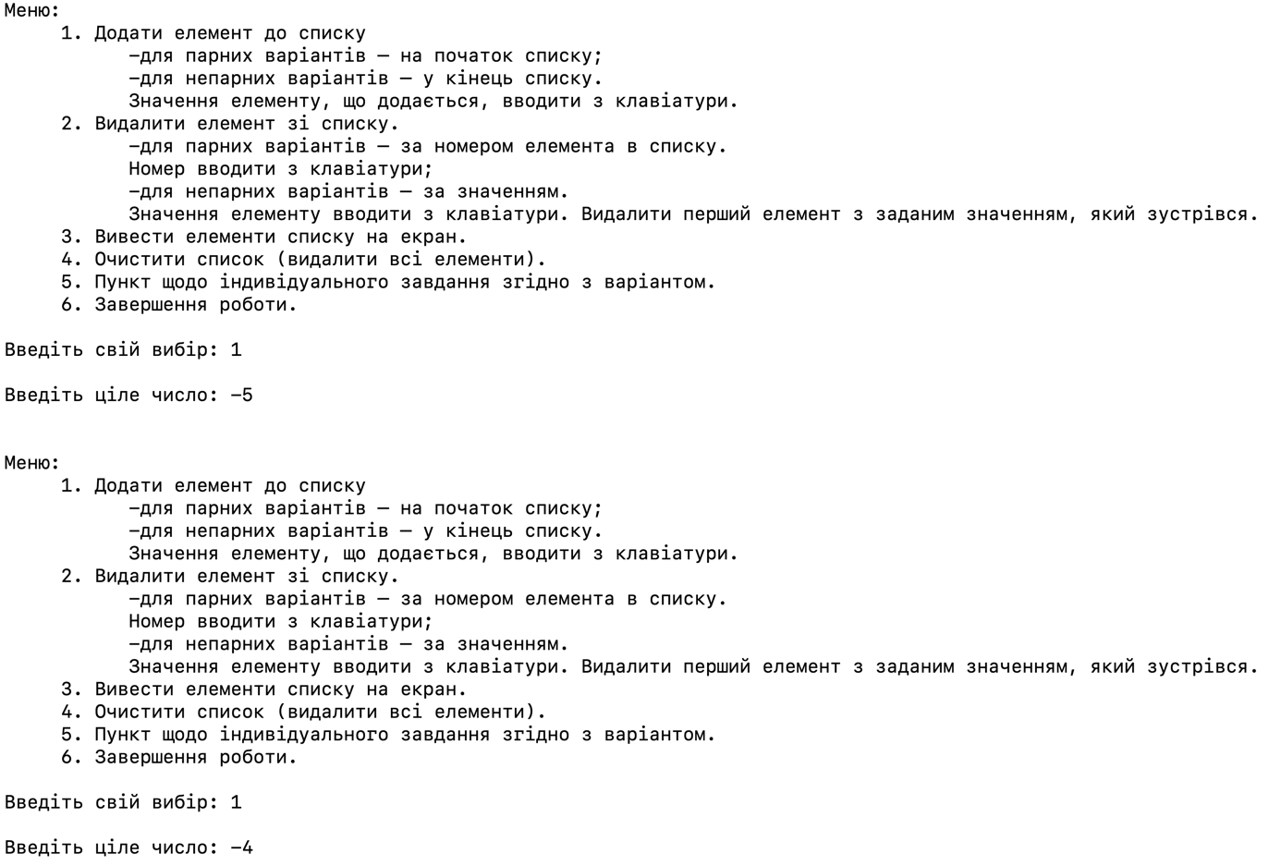

Рисунок 6 – Перевірка додавання значень: -5 і -4.

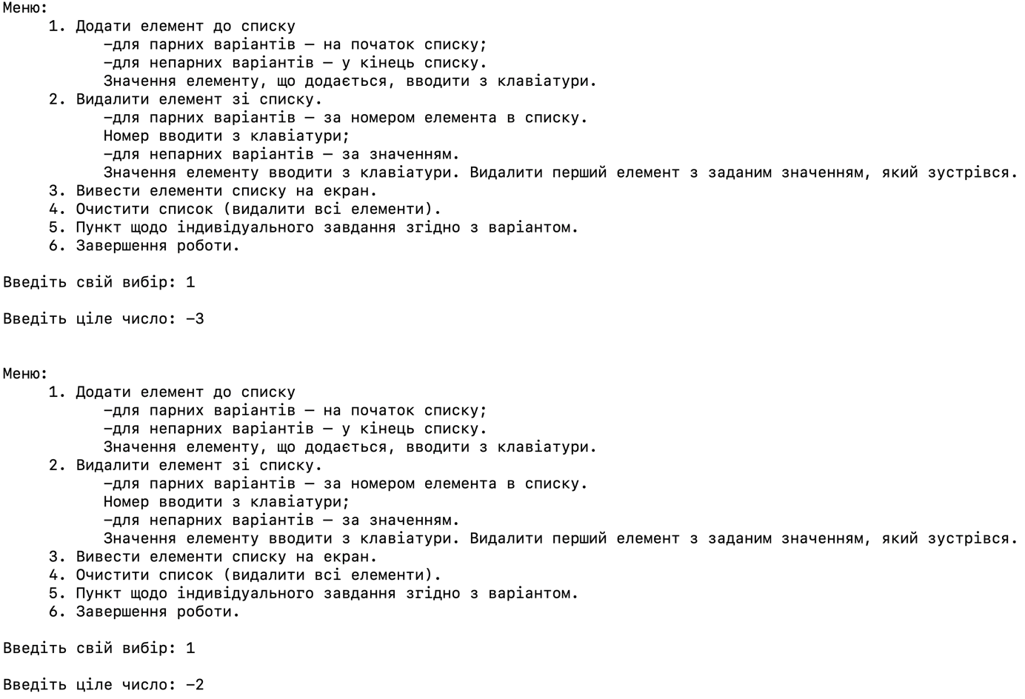

Рисунок 7 – Перевірка додавання значень: -3 і -2.

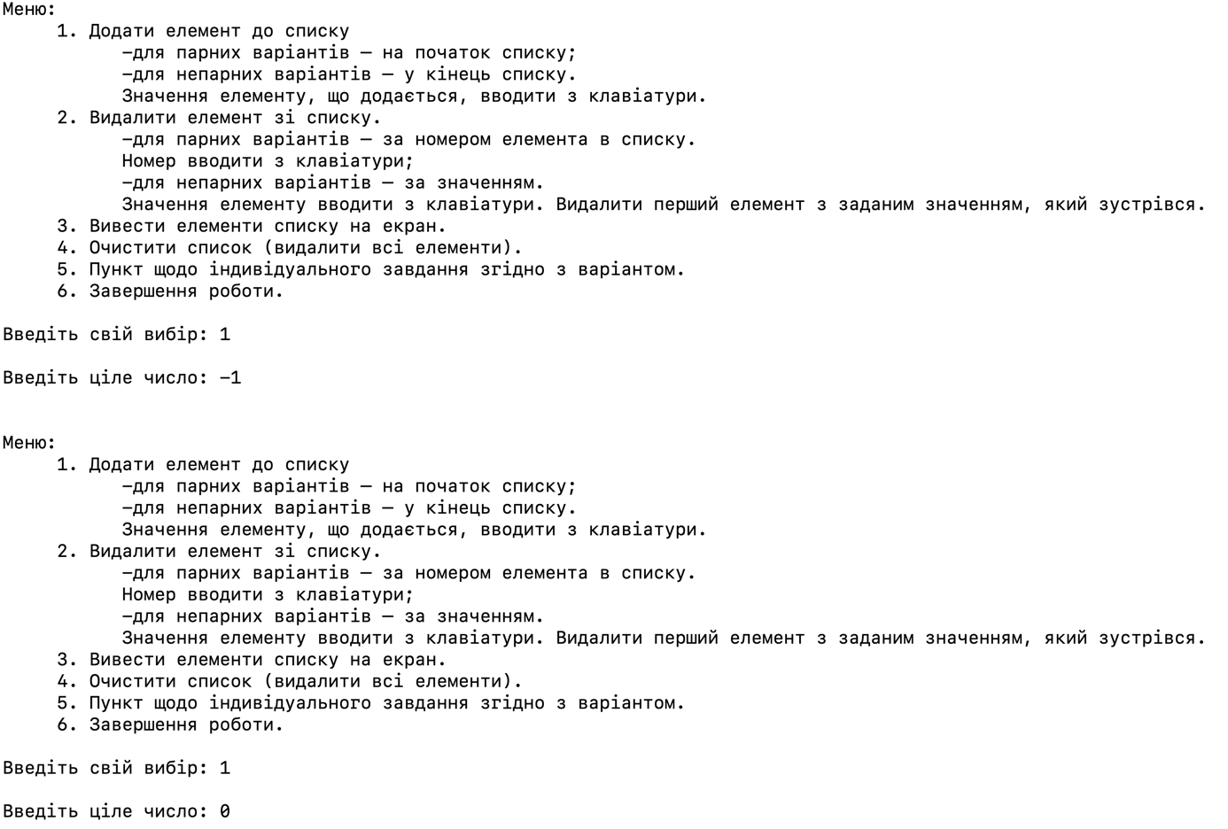

Рисунок 8 – Перевірка додавання значень: -1 і 0.

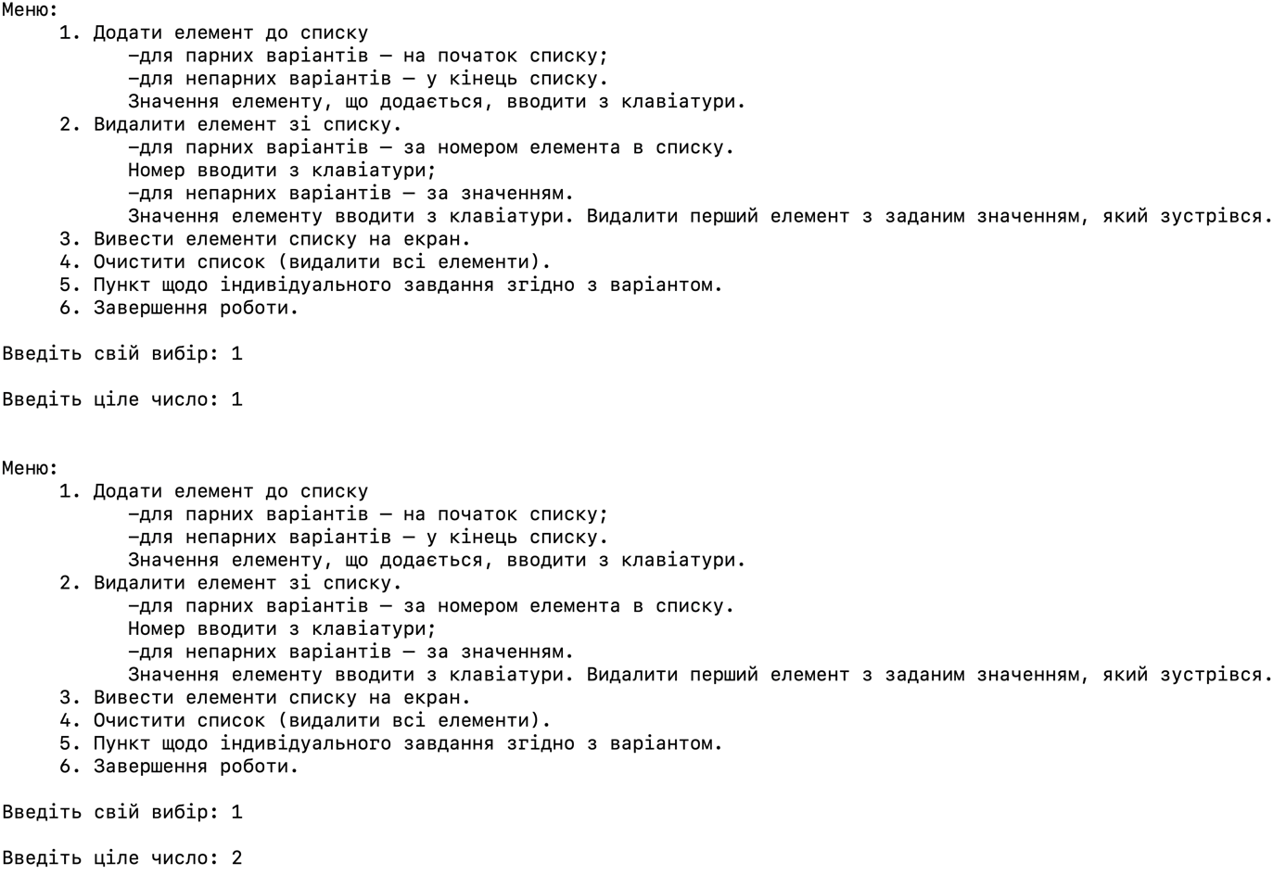

Рисунок 9 – Перевірка додавання значень: 1 і 2.

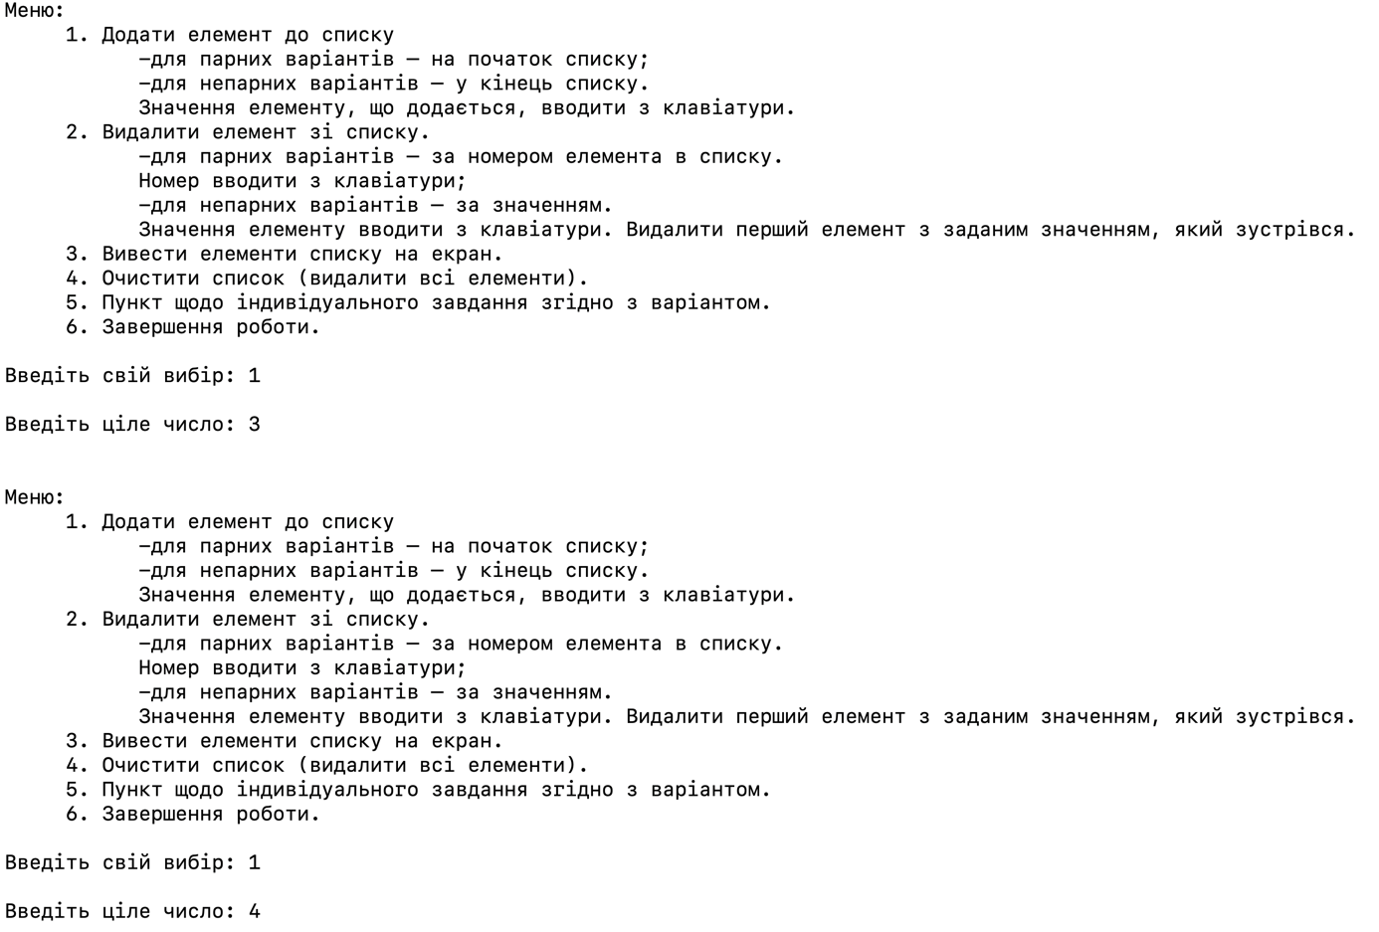

Рисунок 10 – Перевірка додавання значень: 3 і 4.

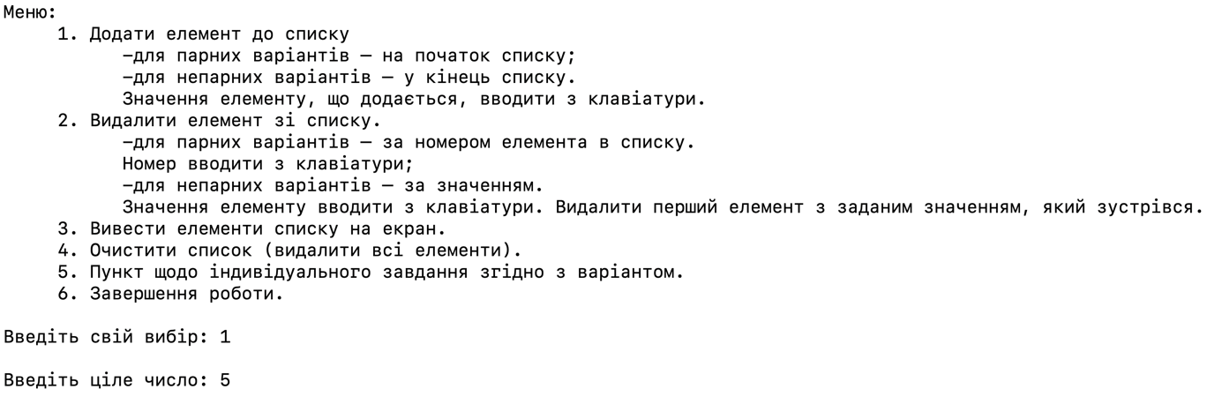

Рисунок 11 – Перевірка додавання значення: 5.

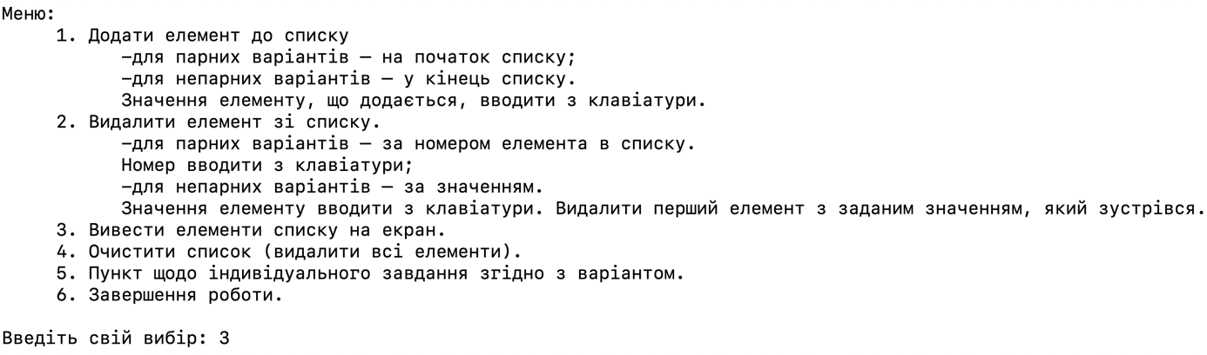

Рисунок 12 - Перевірка виводу отриманого результату на екран.

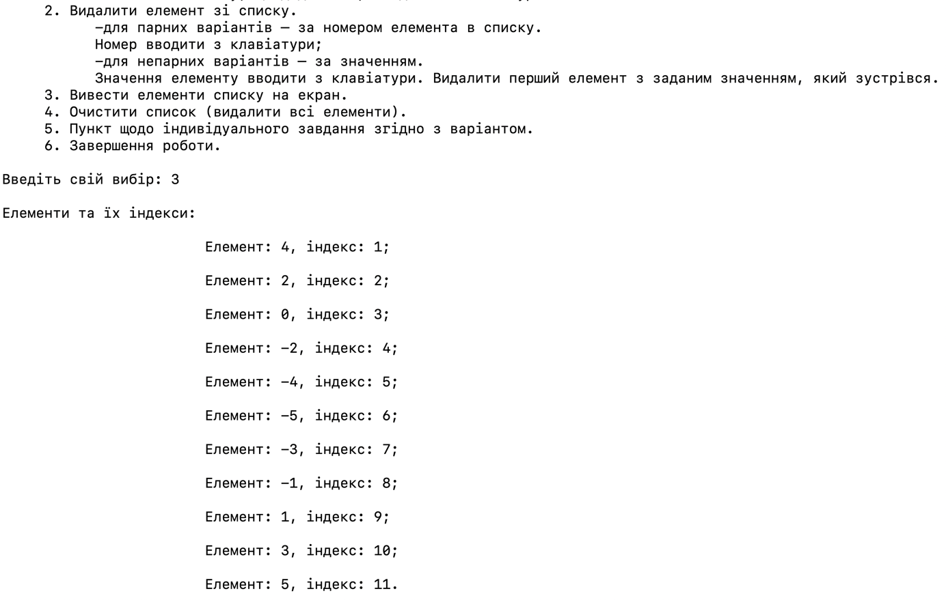

Рисунок 13 - Перевірка виводу отриманого результату на екран.

**Перевірка на некоректний ввід пунктів меню**

Для перевірки введемо у пункт вибора меню: “menu” – має видати повідомлення про некоректний ввід.

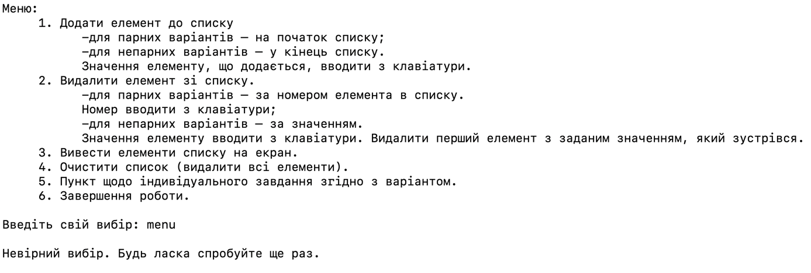

Рисунок 14 – Перевірка вводу некоректного пункта меню (вводимо слово).

Для перевірки введемо у пункт вибора меню: “3.14” – має видати повідомлення про некоректний ввід.

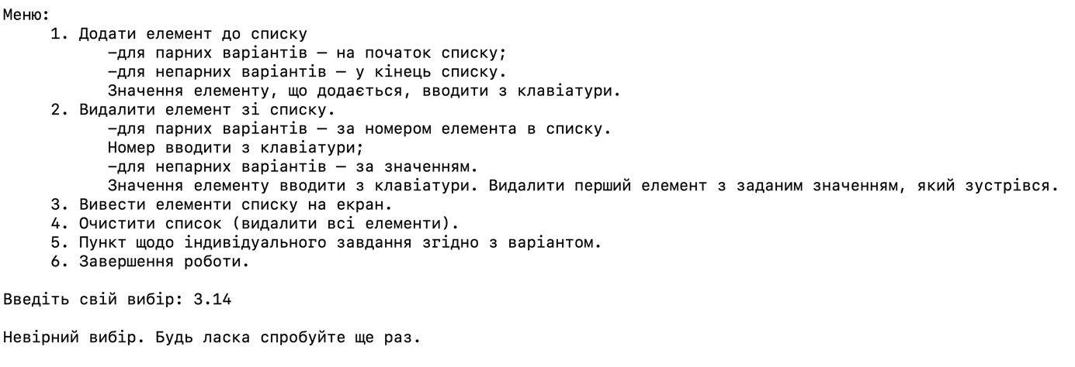

Рисунок 15 – Перевірка вводу некоректного пункта меню (вводимо не ціле число).

Для перевірки введемо у пункт вибора меню: “0” – має видати повідомлення про некоректний ввід.

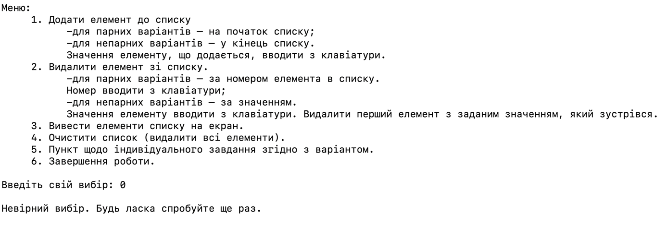

Рисунок 16 – Перевірка вводу некоректного пункта меню (число якого немає в списку).

**Перевірка додавання до списку лише цілих чисел**

Спробуємо додати до списку слово: “Fairytale”

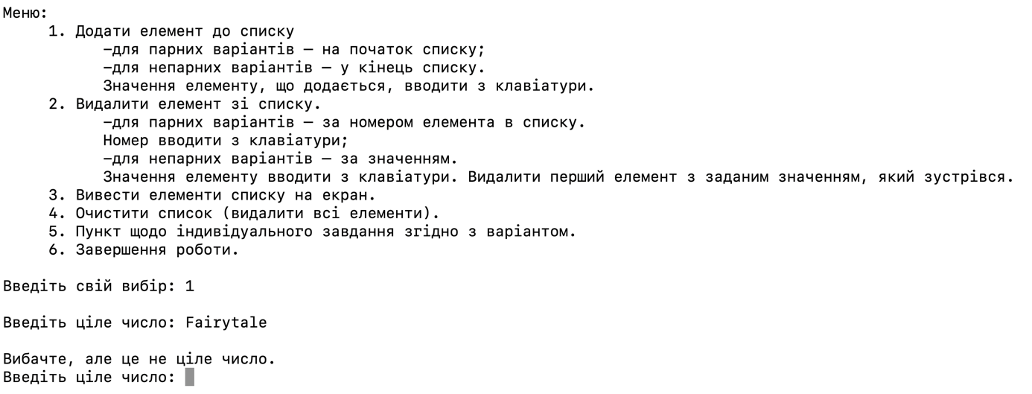

Рисунок 17 – Перевірка додавання слова (неможливо).

Тепер спробуємо додати не ціле число: “2.71”

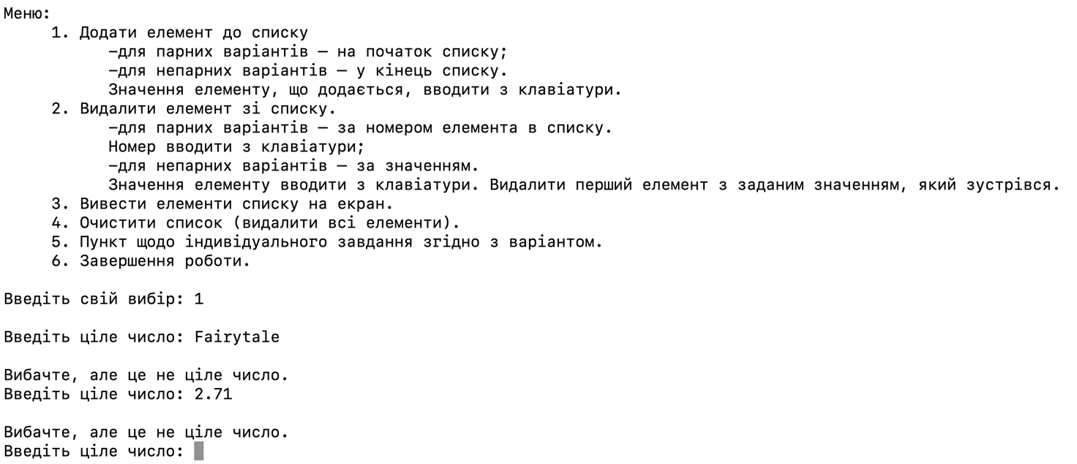

Рисунок 18 – Перевірка додавання не цілого числа (неможливо).

Тепер додамо одиницю, щоб показати, що список може мати однакові значення.

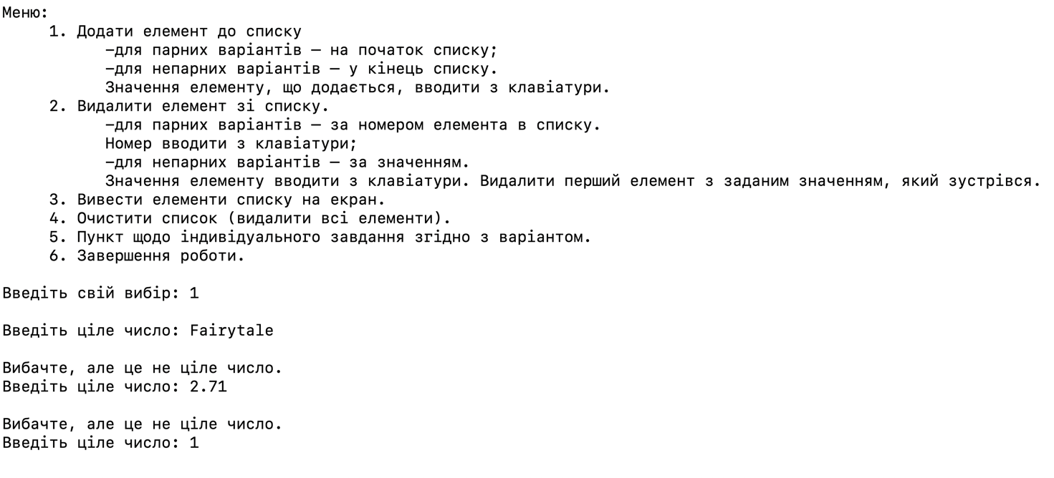

Рисунок 19 – Перевірка додавання ще одно числа, яке вже є (можливо).

Виведемо тепер список на екран, у кінці має додатися одиниця.

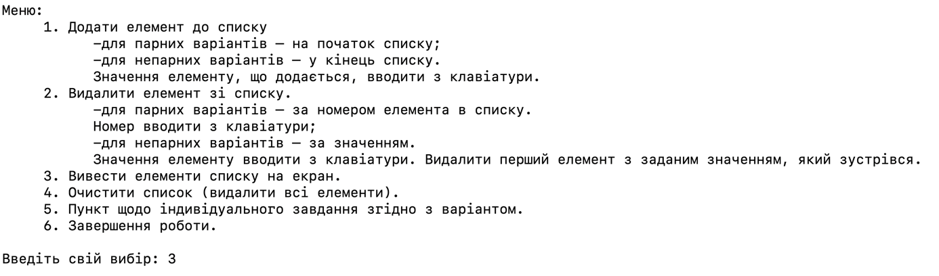

Рисунок 20 - Перевірка виводу отриманого результату на екран.

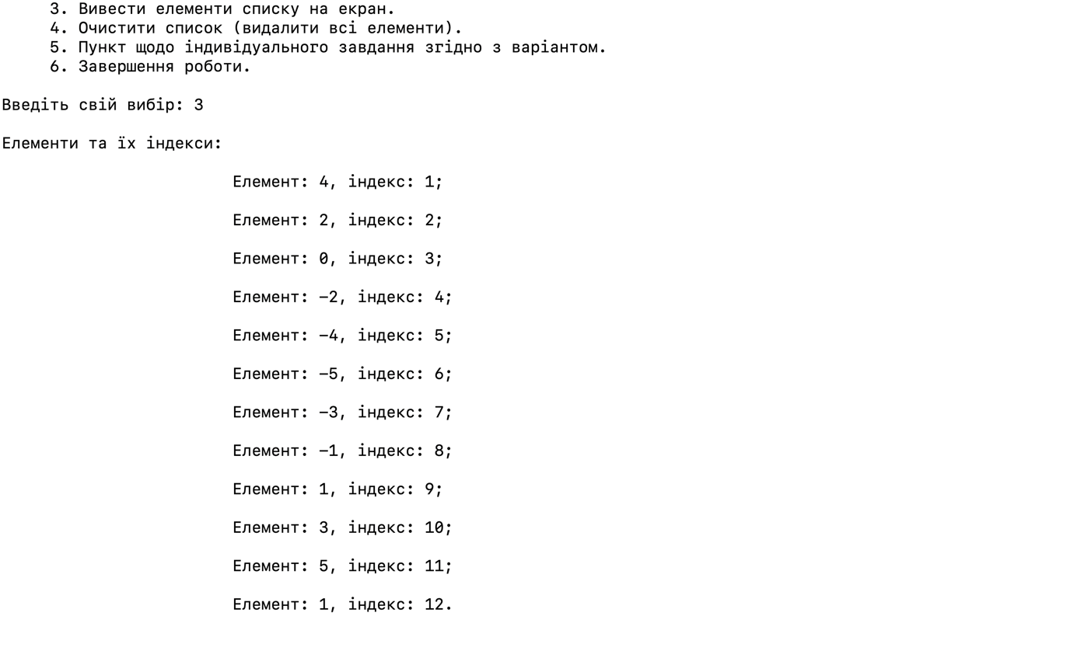

Рисунок 21 - Перевірка виводу отриманого результату на екран.

**Перевірка видалення способом видалення непарних елементів**

Переходимо у пункт видалення одного елемента. Говоримо, що хочемо видалити непарний елемент. Для початку знов введемо слово: “element” – для перевірки – має видати повідомлення про неможливість це зробити, бо це взагалі не число.

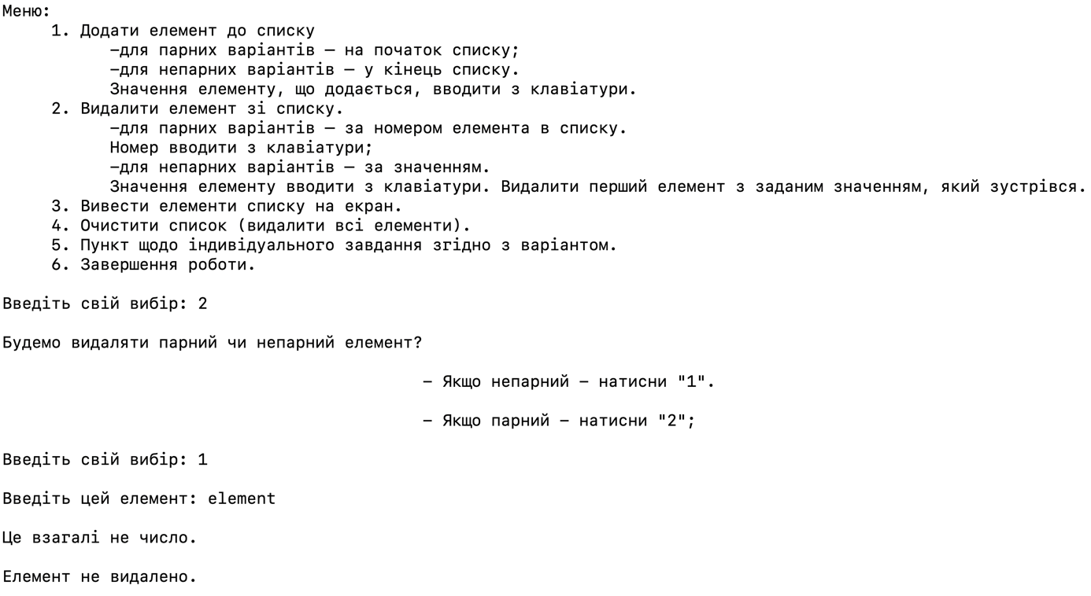

Рисунок 22 – Перевірка видалення неіснуючого елемент (бо це не число).

Введемо число: “100.1001” – для перевірки – має видати повідомлення про неможливість це зробити, бо не ціле число.

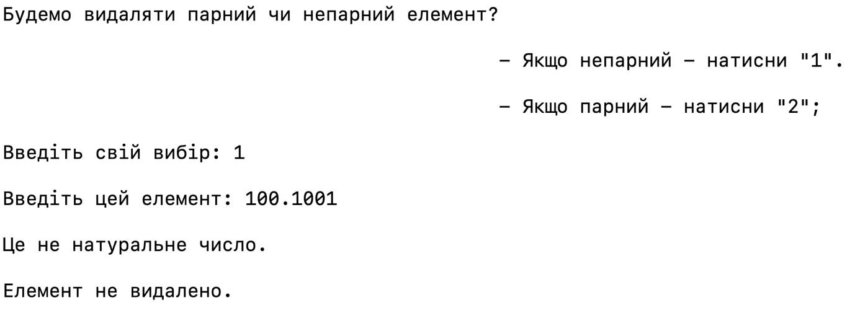

Рисунок 23 – Перевірка видалення неіснуючого елемента (бо це не ціле число).

Введемо число: “73” – для перевірки – має видати повідомлення про неможливість це зробити, бо його немає в списку.

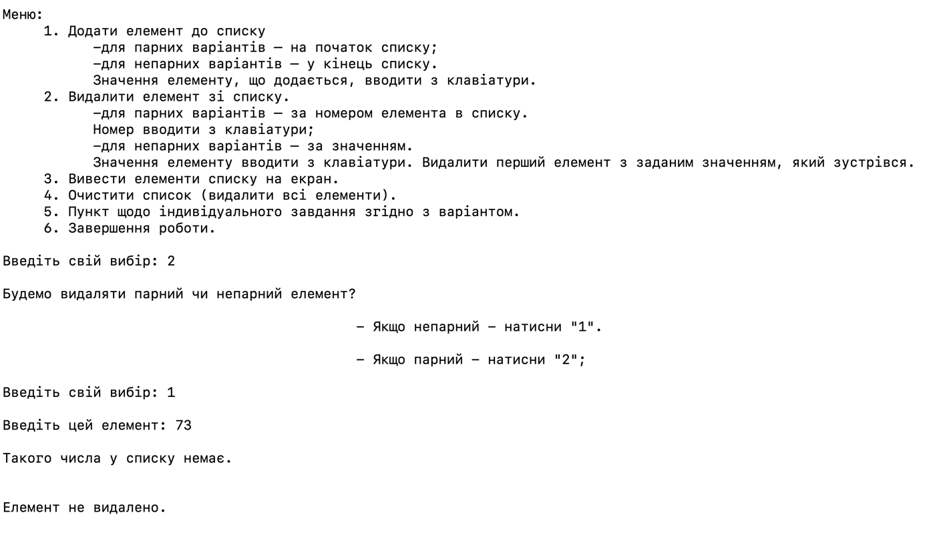

Рисунок 24 – Перевірка видалення неіснуючого елемента (бо його немає в списку).

Введемо число: “2” – для перевірки – має видати повідомлення про неможливість це зробити, бо це парне число.

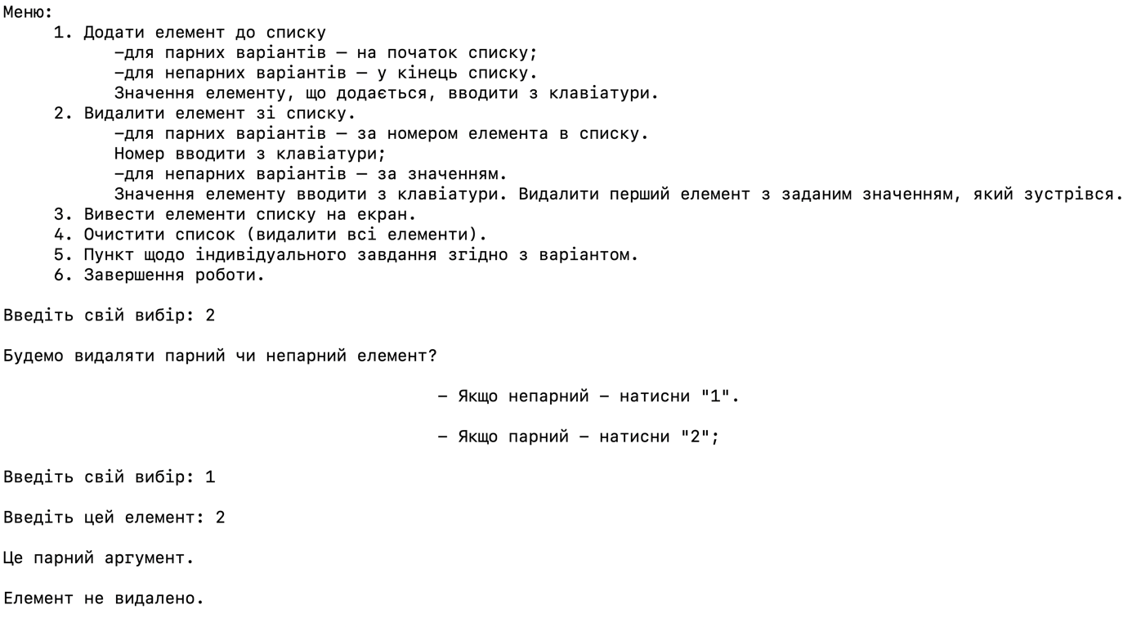

Рисунок 25 – Перевірка видалення парного елемента методом для непарних (неможливо.)

Введемо число: “1” – для перевірки – має видалити першу одиницю, яка зустрінеться.

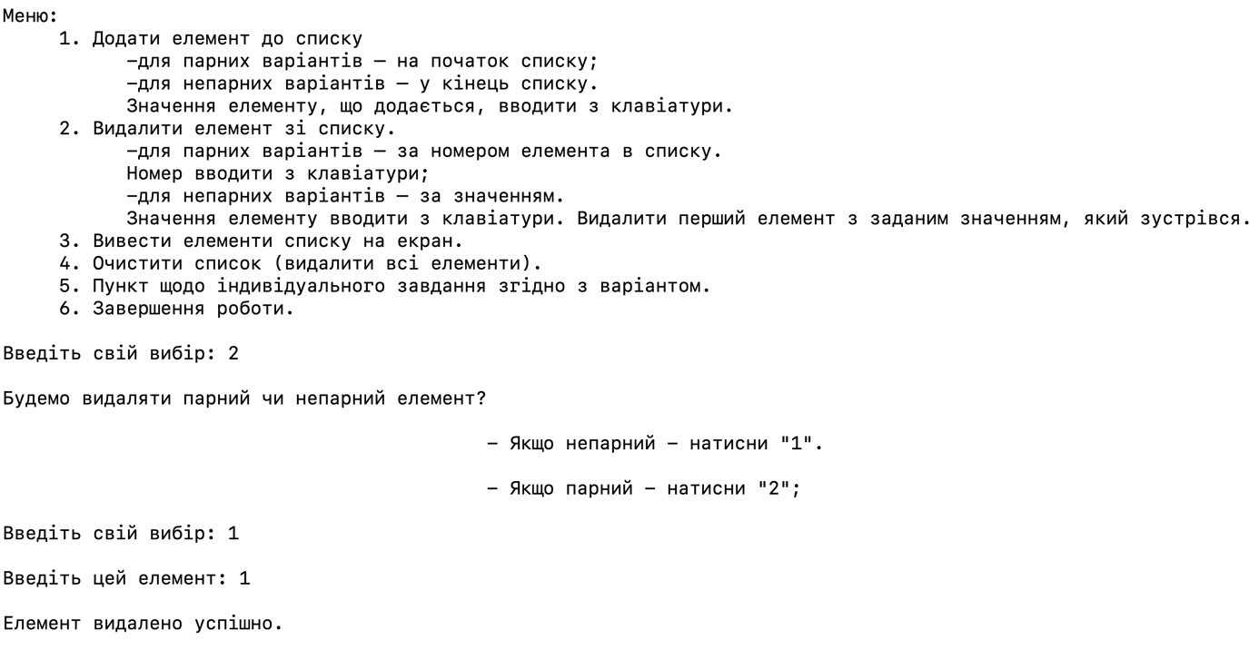

Рисунок 26 – перевірка видалення першої одиниці в списку, непарного елемента непарним чином (видалення по значенню елемента).

А тепер перевіримо сам список. Виведемо його на єкран.

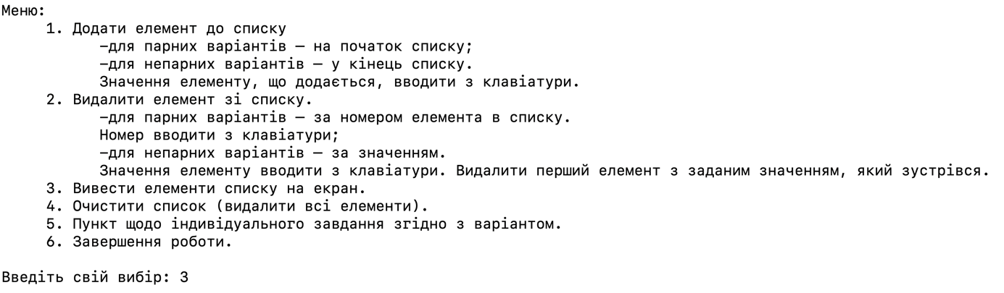

Рисунок 27 – Перевірка отриманого списку.

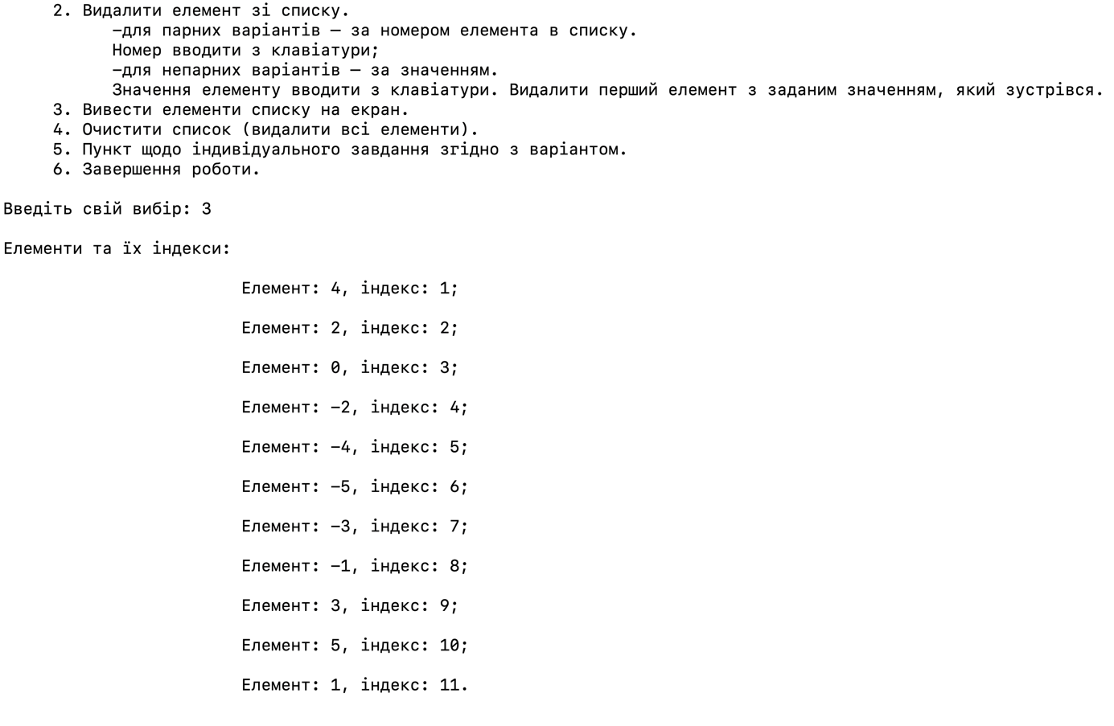

Рисунок 28 - – Перевірка отриманого списку.

**Перевірка видалення способом видалення парних елементів**

Спробуємо видалити парний елемент. Для цього потрібно ввести його індекс. Спробувавши ввести: “zero”. Нам виведеться повідомлення, що це не число.

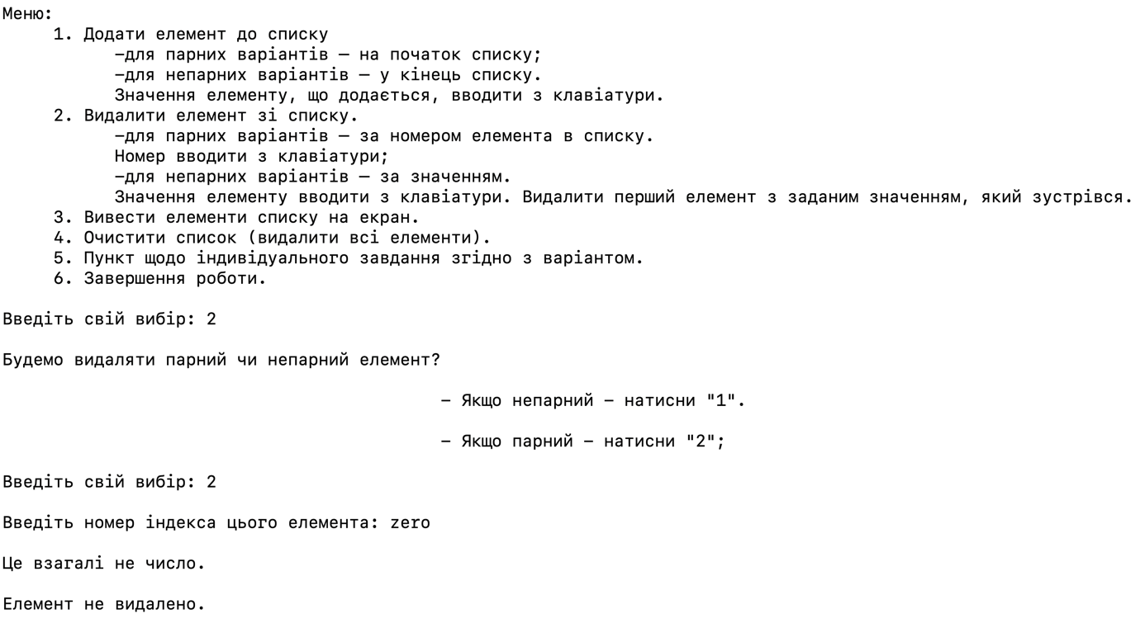

Рисунок 29 – Перевірка видалення неіснуючого елемент (бо це не число).

Спробувавши ввести: “2.5”. Нам виведеться повідомлення, що це не ціле число.

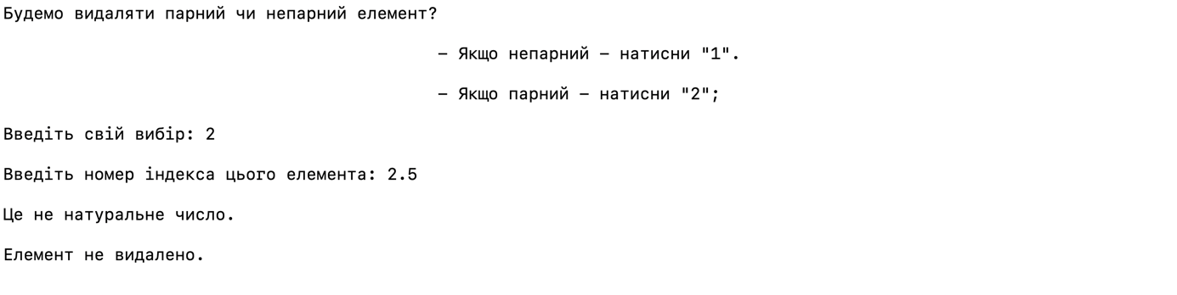

Рисунок 30 – Перевірка видалення неіснуючого елемента (бо це не ціле число).

Спробувавши видалити: “0”. Нам виведеться повідомлення, що ми не попали в рамки допустимих індексів. Виведуть допустимі індекси.

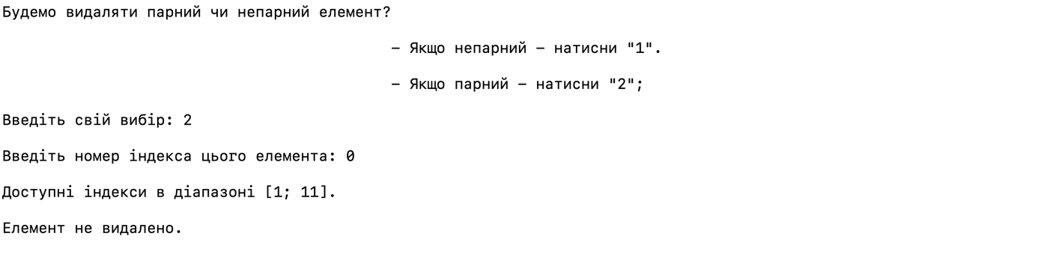

Рисунок 31– Перевірка видалення неіснуючого елемента (бо його немає в списку).

Спробувавши видалити: “11”. Нам виведеться повідомлення, що це не парне число.

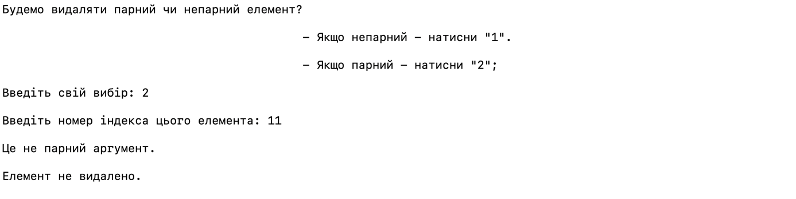

Рисунок 32 – Перевірка видалення непарного елемента методом для парних (неможливо.)

Спробувавши видалити: “5”. Ми видалемо число із цим індексом – число “-4”.

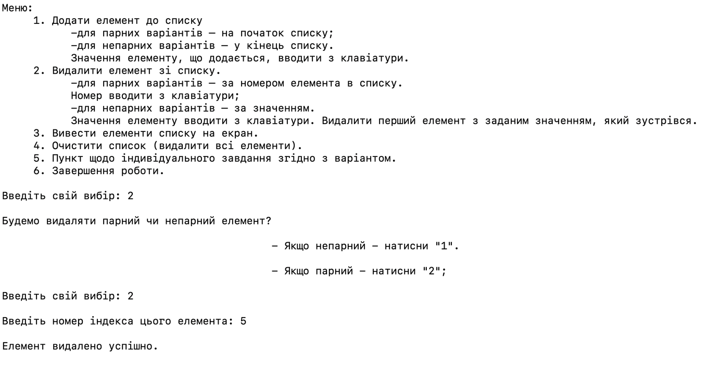

Рисунок 33 – Перевірка видалення парного елемента за допомогою індекса.

Перевіримо сам список. Виведемо його на єкран.

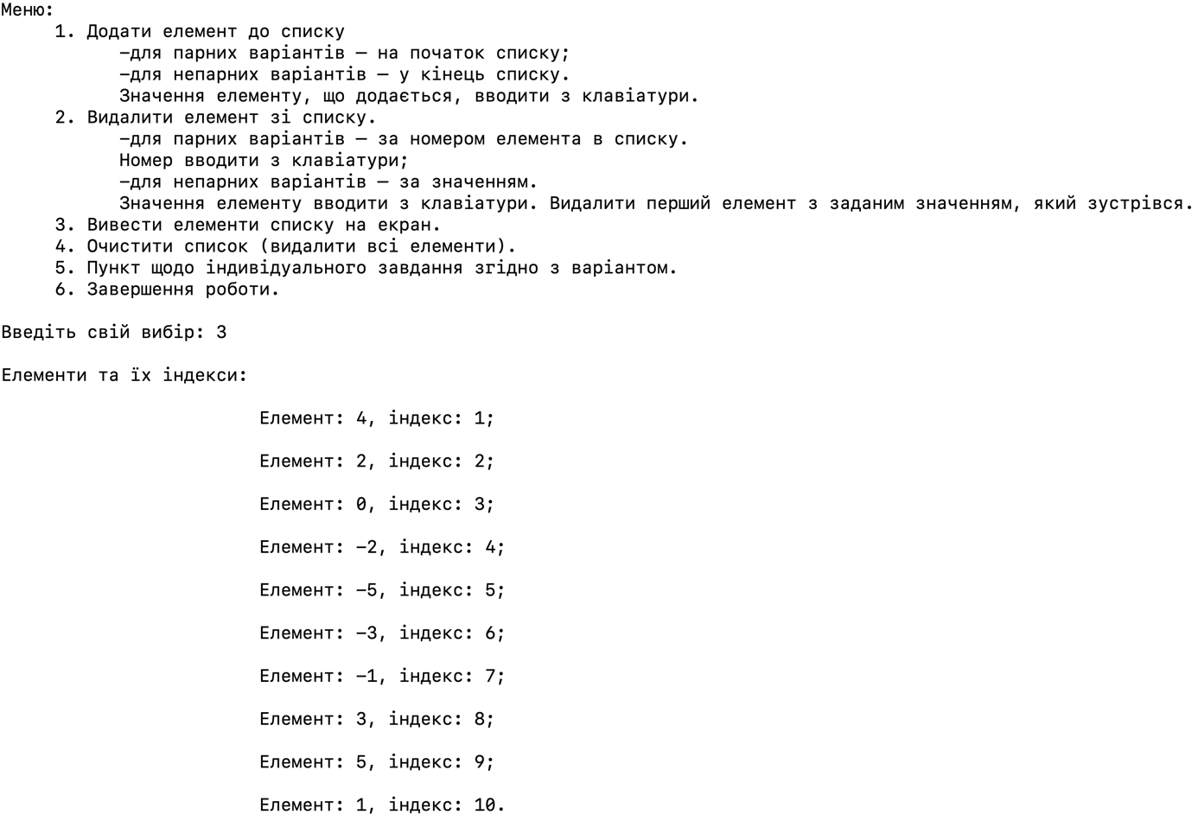

Рисунок 34 – Перевірка отриманого списка.

**Перевірка вибору способом видалення одного елемента парним або непарним способом**

Щоб перевірити коректність вибору видалення парного чи непарного елемента – увійдемо у цей розділ на спробуємо обрати невідомий спосіб видалення: “two”. Нас попросят ввести вибір ще раз.

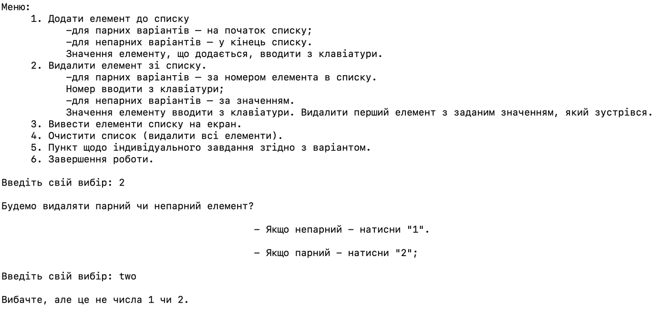

Рисунок 35 – Перевірка неправильного вибору видалення парних або непарних елементів (введено слово).

Тепер введемо: “1.2”. Нас попросят ввести вибір ще раз.

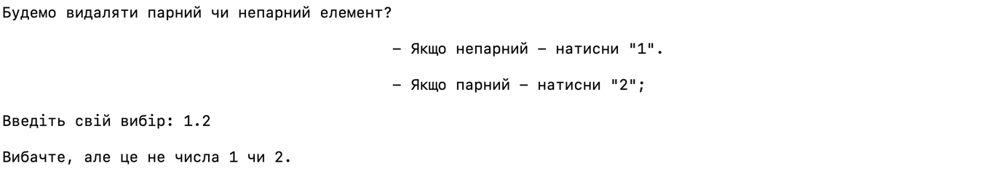

Рисунок 36 – Перевірка неправильного вибору видалення парних або непарних елементів (введено не ціле число).

Тепер введемо: “3”. Нас попросят ввести вибір ще раз.

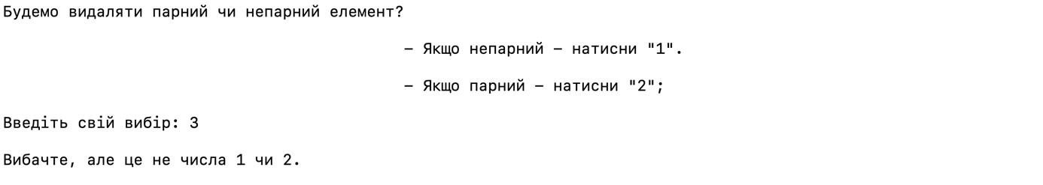

Рисунок 37 – Перевірка неправильного вибору видалення парних або непарних елементів (введено число, яке не просили вводити).

Тепер введемо: “2”. Нас попросят ввести індекс елемента, який хочемо видалити. Ми оберем індекс: “3”.

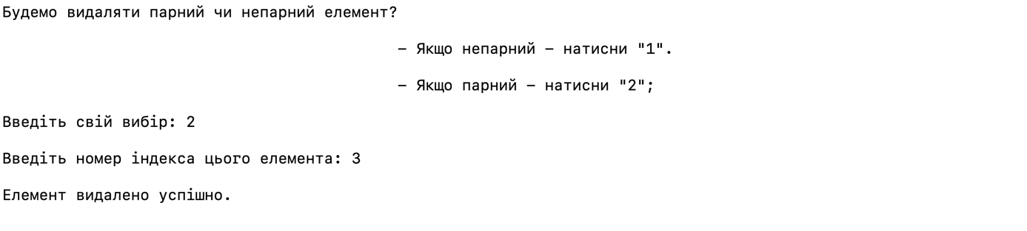

Рисунок 38 – Перевірка нормального вибору видалення парного елемента із індексом три після невдалих спроб.

**Перевірка роботи індивідуального завдання**

Покажемо наш список.

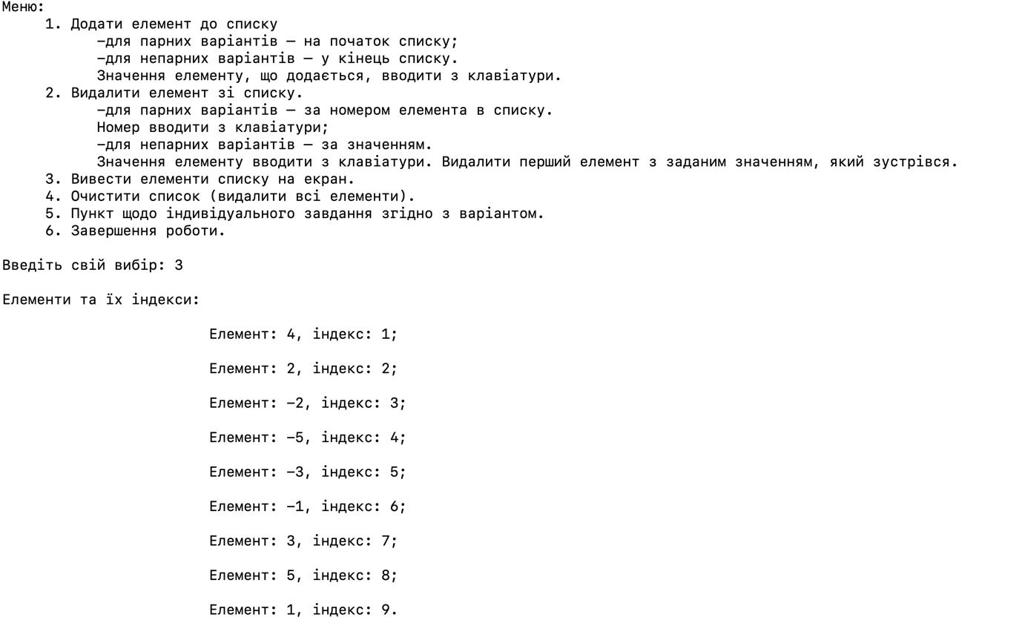

Рисунок 39 – Перевірка списку.

Індивідуальне завдання полягає в тому, що ми знаходимо мінімальний елемент, а потім від кожного значення віднімаємо його. Перевіримо це. Нам спочатку виведе наш же список.

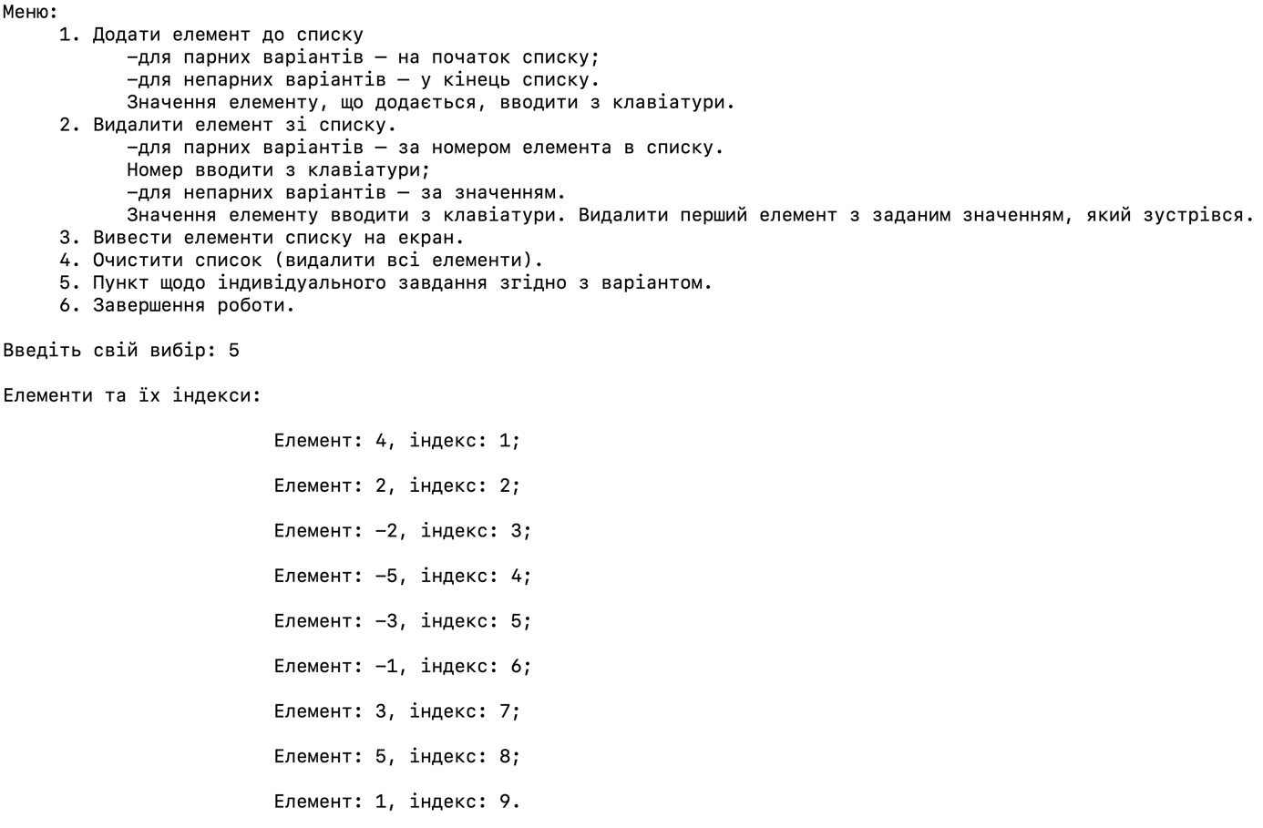

Рисунок 40 – Повторний вивід списку перед індивідуальним завданням.

Тепер виведеться наше мінімальне значення, умову, яка виконується та отриманний список.

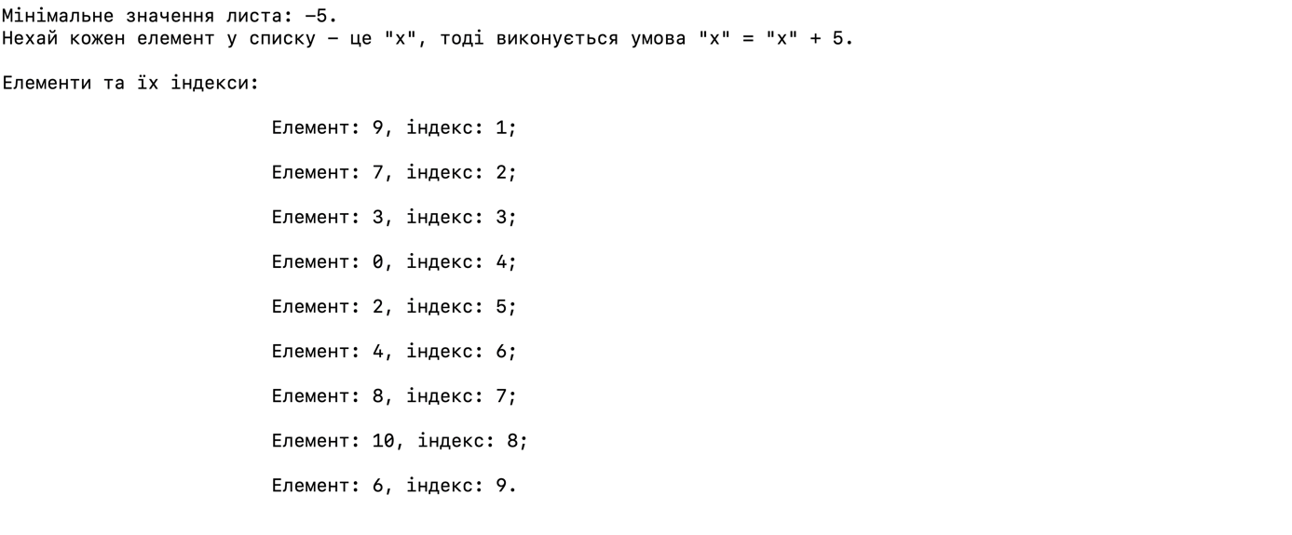

Рисунок 41 – Перевірка індивідуального завдання.

**Перевірка видалення всього списка**

Видалемо наш список.

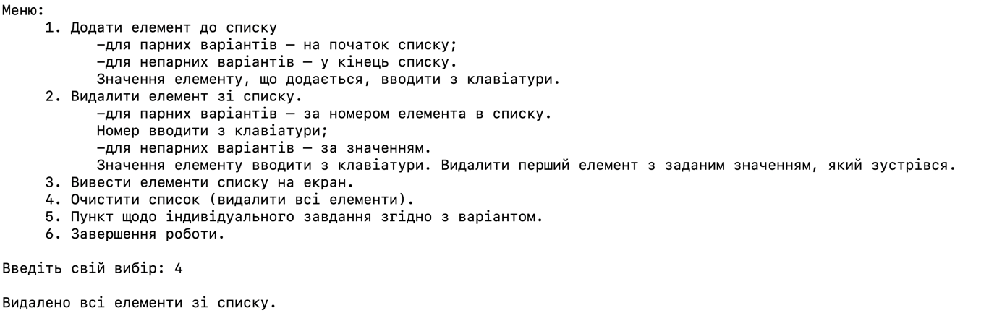

Рисунок 42 – Перевірка видалення списку.

Тепер покажемо наш список.

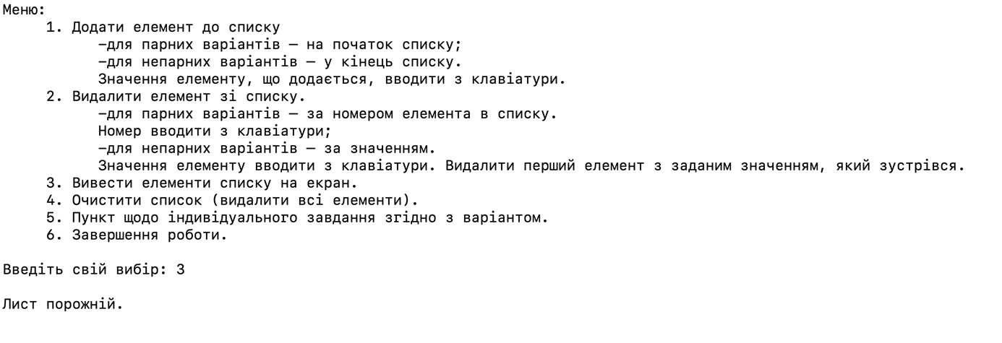

Рисунок 43 – Перевірка списку.

**Післяопераційна перевірка списку**

Додамо до списку 73, щоб переконатися, що після всіх цих дій він нормально працює.

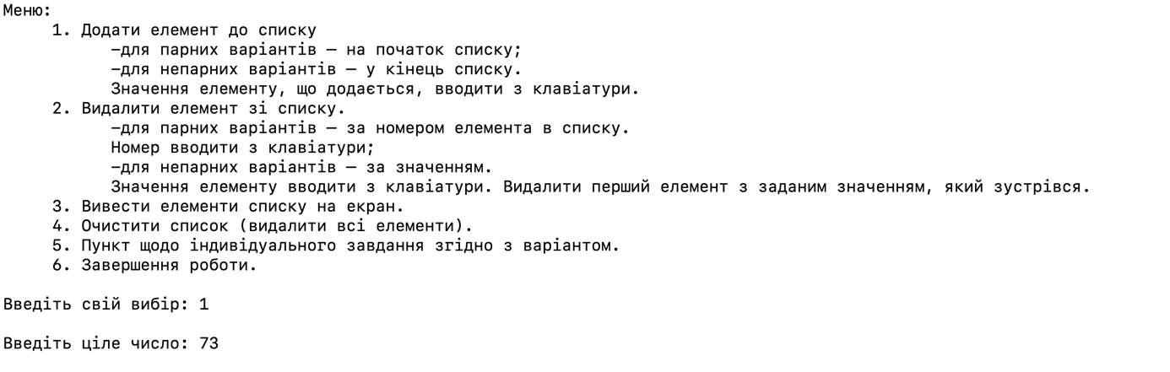

Рисунок 44 – Після операційна перевірка додавання до списка.

Додамо до нього 18, щоб переконатися, що після всіх цих дій він нормально працює.

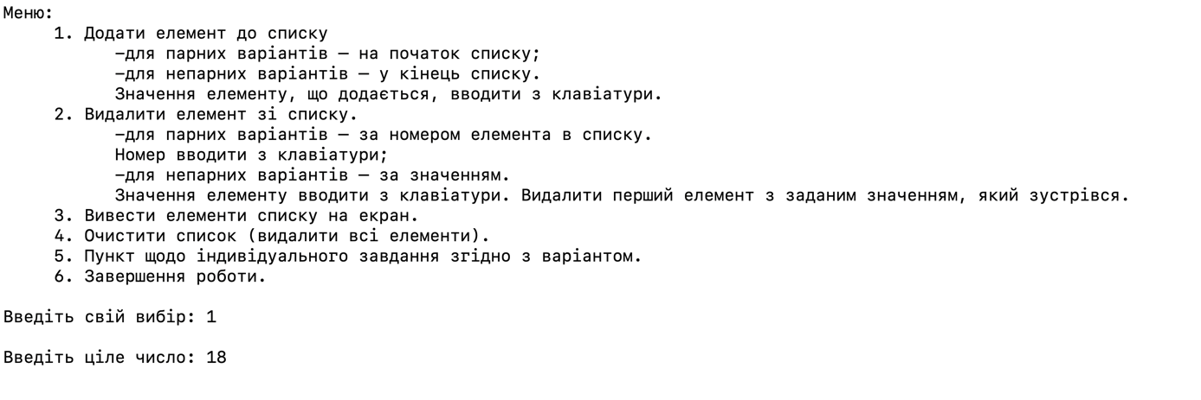

Рисунок 45 – Після операційна перевірка додавання до списка.

Виведемо на єкран, знов щоб переконатися, що він нормально працює після всіх дій зробленних раніше.

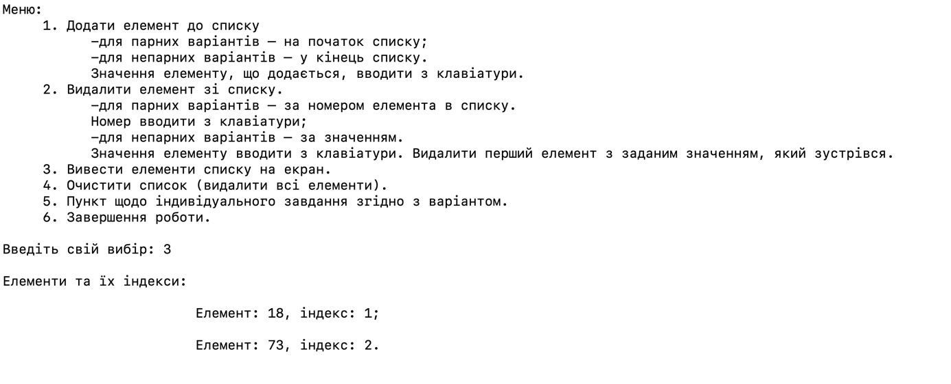

Рисунок 46 - – Після операційна перевірка виводу списка.

Вийдемо з програми.

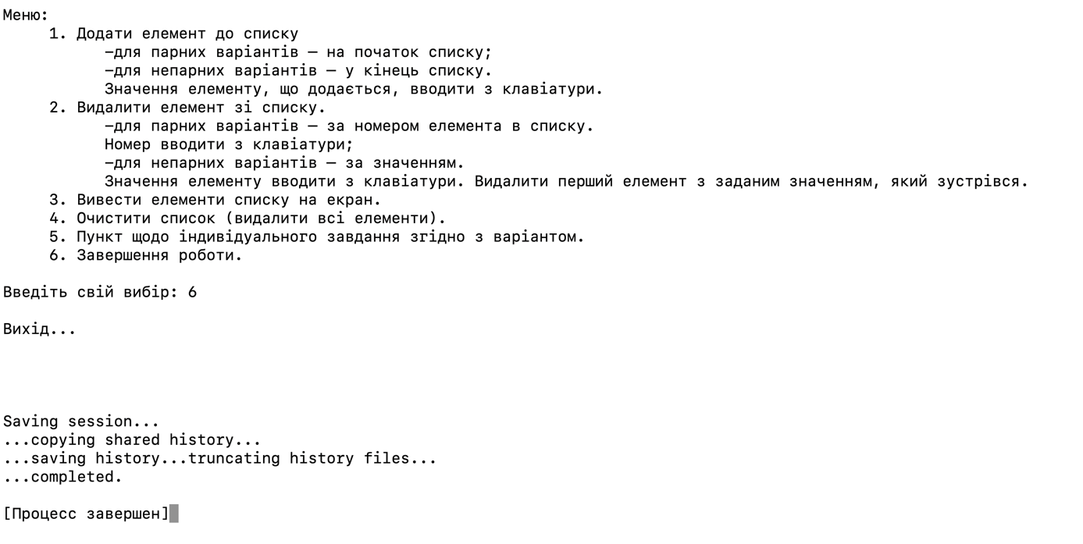

Рисунок 47 – Перевірка завершення програми після всіх інших перевірок.

**Аналіз результатів**

Результати аналізу показують, що розв'язок програми базується на консольному інтерфейсі з використанням меню для вибору операцій зі списком. Програма дозволяє додавати елементи до списку, видаляти елементи, виводити список з індексами, очищати список та виконувати індивідуальне завдання - знаходження мінімального значення в списку та віднімання цього значення від кожного елемента.

Аналіз показує також, що програма має механізм валідації вибору користувача, який очищує введений потік та просить користувача спробувати ще раз у разі введення недійсного пункту меню.

В результаті, розв'язок програми є структурованим та легким для користувача, оскільки він може легко вибирати необхідні операції зі списком з використанням простого меню.

У даній програмі використовується структура з меню, що надає користувачеві можливість вибору різних операцій зі списком. Це дозволяє зробити програму більш гнучкою і зручною для використання.

Функція Add(Lhead) відповідає за додавання елементів до списку, причому парні елементи додаються в початок списку, а непарні - в кінець. Це додає можливість користувачеві вказати порядок, в якому елементи будуть додані до списку.

Функція DeleteElementbyList(Lhead) дозволяє користувачеві видаляти елементи зі списку за допомогою індексу та значення. Це дозволяє користувачеві здійснювати точне управління списком шляхом видалення конкретних елементів.

Функція DisplayListWithIndices(Lhead) виводить список разом з індексами, які створюють зручний спосіб перегляду списку для користувача.

Функція Task(Lhead) виконує індивідуальне завдання зі списком. Це додає можливість знайти мінімальний елемент та відняти його від кожного значення в списку.

Усі ці функції роблять програму більш універсальною та відкритою для модифікації. Механізм валідації вибору користувача також полегшує користувачеві вибір операцій та запобігає помилковим діям.

Загалом, програма має добре структурований розв'язок, де кожна функція відповідає за конкретний аспект роботи зі списком. Це полегшує розуміння та модифікацію програми, що робить її більш масштабованою та гнучкою.

**Висновки**

Отримавши практичні навички по роботі з даними, організованими у вигляді зв'язаних списків, а також реалізації однов'язних списків на основі вказівників. Можна зробити висновок, що створення списку за допомогою цього коду є зручним та простим способом. Використовуючи цю структуру, можна легко додавати (у початок (парні значення) чи в кінець (непарні елементи)), видаляти елементи зі списку (всі, по індексу (парні значення), та по значенню (непарні елементи)), виводити значення та їх індекси на екран, перевіряти список на порожнечу, виконувати операції пошуку мінімального значення та віднімання його від кожного елемента.